Приложения

Приложение № 1 – Анкеты
Приложение № 2 – Консультации
Приложение № 3 –Конспекты музыкальных занятий
Приложение № 4 –Мастер-классы
Приложение № 5 –Эксперименты
Приложение № 6 - Проекты

Приложение 1
Анкеты

Анкета для родителей «Музыка в жизни ребенка».

1. Фамилия, имя, отчество ребёнка.____________________________________
2. Часто ли у вас дома звучит музыка?_________________________________
3. Играет ли кто-либо из взрослых на музыкальных инструментах, каких?____________________________________________________________
4. Любят ли взрослые петь или слушать музыку?________________________
5. Какая это музыка: классическая, народная, современная?_______________
6. Есть ли дома: фортепьяно, баян, проигрыватель, магнитофон?___________
Другие инструменты (какие)?_________________________________________
Детские музыкальные инструменты (какие)?____________________________
7. Проявляет ли ваш ребёнок интерес к музыке, в чём он проявляется:
а) ребёнок внимательно слушает музыку, песню;
б) стремится подпевать, выстукивать ритм;
в) тянется к игре на муз. инструментах;
г) любит танцевать под музыку;
д) пробует сочинять свои мелодии, песни, танцевальные движения.
8. Занимается ли кто-то с ребёнком музыкой специально?_________________
9. Поёт ли ребёнок дома песни, разученные в детском саду?______________
10. Любимая песня вашего ребёнка.____________________________________
11. Какое участие вы могли бы принять в проведении утренника, детского праздника, в их подготовке:
а) выступить со своим ребёнком;
б) сыграть роль;
в) сыграть на музыкальном инструменте;
г) сшить костюм;
д) помочь в разработке сценария, подготовке музыкального или литературного материала;
е) принять участие в играх, аттракционах.
ж) другое (что именно)_____________________________________________

Приложение 1

Анкета для родителей
Тема: «Роль музыкального воспитания в общем развитии ребенка»

1. Считаете ли вы важным музыкальное воспитание в общем развитии ребенка?
●да
●нет
●затрудняюсь ответить
2. Какую роль вы придаете (отводите) музыкальному воспитанию вашего ребенка?
●незначительную
●пусть занимается для общего развития
●крайне важную роль для развития его музыкальных способностей
3. Существуют ли в вашей семье традиции домашнего музицирования (пения или игры на музыкальных инструментах) в присутствии ребенка (например: пение колыбельных для младших детей) или организация домашних концертов
●да
●нет
●затрудняюсь ответить
4. Посещаете ли вы с ребенком какие-либо музыкальные мероприятия или концерты?
●да
●нет
5. Какая музыка чаще всего звучит у вас дома?
● легкая развлекательная
● классическая (в том числе эстрадная классическая)
● «какая придется» (не имеет особого значения)
6. Как вы считаете, любит ли музыку ваш ребенок?
●да
●нет
Какую музыку предпочитает слушать______________________________
7. Считаете ли вы вашего ребенка музыкальным?
●да
●нет
●затрудняюсь ответить
8. Считаете ли вы возможным применение материального стимула для поощрения занятий на музыкальном инструменте?
●да
●нет
●затрудняюсь ответить
9. Если бы у вас была возможность, уделяли бы вы больше внимания музыкальному развитию вашего ребёнка? Что именно вы хотели бы для этого предпринять__________________________________________________
Приложение 1

Анкета для родителей

1. Кто из родителей занимается или занимался музыкой?

2. Посещает ли Ваш ребенок музыкальную школу, студию и какую?
__________________________________________________________________
3. Есть ли дома техническое оборудование для занятий музыкой, и какое оно?

4. Покупаете ли вы своему ребенку диски с записями музыки?
а) классической __________________________________________________________________
б) детской __________________________________________________________________
в) другое (что именно)___________________________________________________________

5. Имеются ли дома музыкальные инструменты? Музыкальные игрушки? Назовите их __________________________________________________________________

6. Делится ли Ваш ребенок впечатлениями о музыкальных занятиях?
а) да б) почти всегда в) нет

7. Что чаще всего делает Ваш ребенок в своих играх?
а) слушает музыку б) напевает в) танцует
г) играет на музыкальных инструментах

8. Какую музыку любит Ваш ребенок больше?
а) спокойную б) грустную б) бодрую г) веселую

9. Любит ли Ваш ребенок устраивать «домашние концерты» для Вас, используя репертуар, выученный в детском саду?

10. Заучиваете ли Вы по собственной инициативе с ребенком:
а) народные песни б) детские в) современные

11. Как часто Вы бываете в театре, на концертах и постановках?

12. Какие праздники в Вашей группе хотели бы устроить, провести? Ваши предложения.
Приложение 2
Консультации для родителей

Консультация для родителей «Поддержка детской инициативы в игре дошкольников второй младшей группы»
«Представьте,что будет, если курица начнет доставать своих цыплят из яиц,
а не ждать, когда они сами вылупятся?»
народная мудрость.

Каждый ребенок бессознательно стремится к самостоятельности. Свой первый шаг он делает от мамы. У каждого ребенка наступает момент, когда он говорит: «Я сам!» Если в это время взрослый, набравшись терпения, позволяет ребенку поступать самостоятельно и помогает ему в этом, даже если у малыша еще не все получается, малыш испытывает чувство гордости за свою самостоятельность. А если нет, то этот период может пройти, а ребенок так и не почувствует, как хорошо быть самостоятельным. Не подталкивайте ребенка к самостоятельности — играйте вместе. В совместной с взрослыми деятельности происходит освоение разнообразных действий с предметами. Закрепление представлений о назначении и свойствах предметов. Все, что дети делают в повседневной жизни, они вполне могут отображать и в своих, пусть еще очень простых играх.
Для того чтобы вызвать у маленького ребенка интерес к музыке, сформировать эмоционально-положительное отношение к ней, лучше использовать небольшие законченные музыкальные фрагменты из произведений русских и зарубежных классиков, народную музыку, песни в исполнении детского хора или короткие пьесы. Не забывайте и о том, что малыш очень любит слушать песни в вашем исполнении.
Для того чтобы продлить время восприятия музыки, включайте в игру движения, которые соответствуют характеру музыкального произведения. Мы предлагаем вам примеры использования классических музыкальных произведений для игры с вашим ребенком. Вы можете взять эти игры за основу, подобрав свой музыкальный репертуар.
Играя с ребенком дома на детских музыкальных инструментах, вы способствуете обогащению музыкально-слухового опыта ребенка, развитию внимания, памяти, движений, действий с предметами. А самое главное, что вы поддерживаете психо-эмоциональный климат в семье, что придает ему чувство защищенности, уверенности в себе (потому что во время совместных музыкальных игр вы имеете возможность хвалить своего ребенка, поддерживать, подбадривать) и в желании доставлять своим близким приятные моменты. Например у него может появиться желание приготовить для вас праздничный концерт. Любую инициативу своего ребенка вы должны поддерживать, ведь только поддержка самого близкого человека повышает его самооценку.
Игры, развивающие слуховое восприятие
Приложение 2
Барабан
Для игры вам понадобятся два барабана. Скажите ребенку, понизив голос: «Это большой барабан. Он громкий: бум, бум, бум! Будем стучать палочками и петь». Дайте
ребенку палочки и, обхватив кисти его рук, начните ритмично стучать палочками и напевать песенку:
Веселятся палочки,
Прыгают, играя.
Барабана песенка
Громкая такая.
Бум-бум! Та-ра-бам!
Вот какой барабан!
Бум-бум! Та-ра-бам!
Вот какой барабан!
Слова И. Черницкой
Музыка Г. Левкодимова
Мишкины подарки Положите в коробку два бубна диаметром примерно 10–12 см и металлофон. Посадите на коробку любимую игрушку малыша, например мишку, и скажите: «Мишка нам что-то принес. Давай посмотрим». Пусть ребенок возьмет коробку, откроет ее и достанет содержимое. Дайте ему возможность сначала самому исследовать игрушки и попробовать извлечь из них звуки. Затем объясните малышу, что бубном можно звенеть или стучать по нему ладошкой, а по металлофону нужно стучать молоточком. Скажите: «Будем петь, плясать, в бубен стучать – так, так, так, а мишка будет смотреть и радоваться!» Возьмите бубен и начните стучать по нему, напевая веселую песню и приплясывая. Заражайте ребенка своими эмоциями и вызывайте у него желание подражать вам:
Вот Ванечка встает,
Ваня бубен берет.
Ваня бубен берет,
Он плясать сейчас начнет.
Будет в бубен стучать,
Будет весело плясать,
Будет весело плясать,
И мишутку забавлять!
Украинская народная мелодия
Хвалите малыша, говорите, что мишке нравится, как он пляшет.
Прекратите действия с окончанием пения и спрячьте бубен за спину со словами: «Песенки нет, мама не поет, и бубен спрятался!»
Затем возьмите металлофон и скажите: «Ваня будет играть на бубне, а мама на металлофоне. Мишка будет слушать и радоваться». Играйте на металлофоне и пойте песню со словами или на слог «так», а малыш пусть действует бубном, выбирая удобный способ извлечения звука (звенит как погремушкой или
Приложение 2
стучит ладошкой). Стимулируйте ребенка к протяжному произнесению слога «так». На первых порах подстраивайте темп своей игры и пения под его действия.
Закончив игру, на некоторое время оставьте бубны и металлофон для самостоятельной игры малыша. Как только вы заметите, что интерес ребенка к игрушкам пропал, уберите их до следующего занятия.
Веселые животные
Возьмите 3 погремушки разного звучания, например, собачку, кошку и мышку. Это идеальный набор для данной игры. Если у вас нет таких погремушек, вы можете изготовить их сами. Возьмите три пластмассовые коробочки от шоколадных яиц и наполните их на 1/3 крупой: одну коробочку – горохом или фасолью, вторую – гречкой или перловкой, третью – крупной солью или сахаром. Нарисуйте на коробочках мордочки собачки, кошки, мышки, приделайте хвостики.
Покажите малышу игрушки, назовите их, обратите его внимание на то, что игрушки гремят: «Собачка большая. Она вот как гремит! А как кошечка гремит. Покажи, погреми. А мышка?»
В следующий раз возьмите для игры две игрушки: собачку и мышку. Пусть малыш назовет их и погремит. Затем уберите игрушки за импровизированную ширму и погремите одной из них, спрашивая у малыша: «Ваня, кто это там гремит?» Дождавшись правильного ответа, покажите игрушку и погремите ей, напевая плясовую мелодию (собачка пляшет). Выполните те же действия с другой игрушкой. Повторите игру несколько раз. Если ребенок ошибается, погремите еще раз и покажите игрушку. Пусть малыш сам назовет ее.
Когда малыш научится безошибочно различать звучание этих игрушек, вы можете использовать их разные сочетания: собачку и кошку, кошку и мышку. Если ребенок хорошо ориентируется в двух разных звуках, включите в игру все три игрушки.
Два колокольчика
Возьмите две матрешки. В большую матрешку положите большой валдайский колокольчик с низким звучанием, а в матрешку поменьше – маленький колокольчик с высоким звучанием. (Валдайские колокольчики могут быть тяжелы для неокрепших детских пальчиков, поэтому для удобства приделайте к ним кольцо от брелока или замените другими, более легкими колокольчиками.)
Покажите малышу матрешек и предложите открыть одну из них. Скажите: «Ваня, смотри, а в матрешке прячется колокольчик. Позвени им. Матрешка большая и колокольчик большой, звенит низко: „Динь, динь!“ А что в маленькой матрешке. Давай посмотрим. Тоже колокольчик! Матрешка маленькая и колокольчик маленький, звенит высоко: „Динь, динь, динь, динь!“» Пусть малыш по очереди позвенит колокольчиками, а вы приговаривайте, то понижая, то повышая голос: «Колокольчик большой звенит низко: „Динь, динь!“ Колокольчик маленький звенит высоко: „Динь, динь, динь!“» Попросите малыша воспроизвести голосом, как звенят колокольчики. Затем пусть ребенок
Приложение 2
возьмет один колокольчик, а другой даст вам. Спросите малыша, какой у него колокольчик, как он звенит. При необходимости помогите ребенку.
Включите музыку и одновременно начните звенеть колокольчиками. В конце игры предложите малышу вернуть колокольчики матрешкам: большой матрешке – большой колокольчик, маленькой – маленький.
В следующий раз, позвенев колокольчиками, спрячьте матрешек и колокольчики за ширму. Звените то одним, то другим колокольчиком, спрашивая у малыша: «Какая матрешка звенит колокольчиком? Большая! Как у большой матрешки звенит колокольчик? Низко!» Поддерживайте интерес ребенка к игре, показывая из-за ширмы матрешек и колокольчики, которые он угадал, и прячьте снова. В конце игры можно поупражнять ребенка в ритмичности: играйте на металлофоне, а малыш пусть звенит колокольчиком.

Приложение 2
Консультация для родителей «Самодельные музыкальные инструменты в развитии творческой самореализации ребенка»
Цель: Формировать качества способствующие самоутверждению личности:
самостоятельности и свободы творческого мышления, ассоциативного
воображения, индивидуальности восприятия.
Развивать способности детей в креативных отношениях на занятии.
Способствовать воспитанию лидерских качеств личности ребенка на основе самоорганизации и самоконтроля
Исследования психологов и педагогов показывают, что занятия музыкой в самом раннем возрасте очень эффективны для общего развития ребенка. Уже ни для кого не секрет, что благодаря развитию музыкальных способностей ребенок начинает раньше и четче говорить, лучше владеет координацией движений, увереннее
чувствует себя на музыкальных занятиях в детсаду и в школе.
Содержание музыкальной среды дома должно соответствовать возрасту детей и содержанию их музыкальной деятельности.Содержание должно обеспечивать возможности для музыкально-творческого развития детей и получения из среды необходимой им информации для самостоятельной творческой деятельности.
Музыкальные которые могут быть дома у ребенка это -трещотки, деревянные палочки, небольшие тарелочки, тарелки, треугольники, кастаньеты, различного рода деревянные и кожаные барабаны, бубенцы и другие подобные инструменты.
К этим инструментам без определенной звуковой высоты, которые применяются как чисто звукокрасочные и ритмические инструменты, присоединяются ударные, имеющие определенную звуковую высоту: маленькие литавры, разной формы штабшпили (глокеншпили, металлофоны, ксилофоны и стеклянные сосуды). Штабшпили являются связующим звеном между мелодическими и ритмическими инструментами и образуют основу всего звучащего ансамбля.
Шумовые инструменты–это самое привлекательное, что есть для
маленьких детей в музыке. Они просты и наиболее доступны.Детей привлекают не только звучание и вид инструментов, но и то, что они могут сами, без чьей-либо помощи извлекать из них звуки. Лѐгкость самостоятельных действий с шумовыми инструментами, возможность манипуляций являются основными факторами успеха в работе с ними.Разнообразие шумовых и ударных инструментов трудно даже
перечислить: треугольники, бубенцы и колокольчики, браслеты с ними,
пальчиковые тарелочки, бубны и тамбурины, деревянные коробочки,
клавесы и тон-блоки, маракасы, ручные барабаны, литавры, ручные тарелки
и многие другие их разновидности, имеющиеся в изобилии у каждого народа.
Обязательным является использование на всех ступенях обучения

Приложение 2
самодельных шумовых инструментов. Самодельные инструменты позволяют начать процесс приобщения детей к музыке в отсутствии настоящих инструментов. В данном случае речь идѐт не о том, что «голь на выдумки
хитра». Идея использовать в работе с детьми самодельные инструменты и конструировать их вместе с детьми просто и мудро: детские музыкальные инструменты на первоначальной ступени должны быть игрушкамив прямом и высоком значении этого слова. Музыкальными
игрушками, которые будят творческую мысль, помогают понять, откуда и как рождаются звуки.
Игровое исследование звучащего мира начинается в самом раннем детстве: посудный оркестр на кухне, деревянные кубики и мебель, пищалки,
свистульки, бумага, связки ключей, мешочек с орехами, куда можно
запустить руку и услышать чудесный шорох. Раздражающие взрослых звуки
доставляют детям наслаждение, и они готовы упиваться ими, особенно если
получается ритмично. Дети безотчѐтно стремятся ко всем предметам, из
которых они могут самостоятельно извлечь звуки. В роли музыкального
инструмента с одинаковым успехом могут выступать и концертный рояль и
расчѐска. Детский игровой мир озвучен простейшими инструментами
(звучащими предметами). Цель этой инструментальной игры –импровизационное звукоподражание. Вот в детской игре всходит солнце –и «дребезжание» на какой-нибудь железке вполне символично соответствует торжественности природного явления. Появляется кикимора –дети голосом или на свистульке тут же неподражаемо изобразят еѐ причитание. Поэтому в для творческого музицирования будут уместны звенящие ключи и связки пуговиц, стеклянные стаканы и шуршащая бумага, коробочки с крупой и барабаны из пластиковой банки.
Общеизвестно, что прообразами маракасов, барабанов, кастаньет, бубенцов, свистулек у наших предков были засушенные тыквы с шуршащими семенами, части полого бревна, деревянные бруски, обыкновенные кусочки железа, повешенные на прутик, и стручки различных растений. В современной жизни возможностей для звукотворчеста неизмеримо больше. Они ограничены лишь фантазией и желанием изобретать. Для изготовления самодельных инструментов подойдѐт всѐ, что угодно:
1.Бумага (целлофан, пергамент, газета, гофре и пр.);
2.Деревянные кубики, карандаши, катушки, палочки разной толщины,
брусочки;
3.Коробочки из разных материалов (картонные, пластмассовые,
металлические, баночки от йогурта, от шоколад
ных яиц, ячейки);
4.Леска, нитки простые и шерстяные, проволока, ткань;
5.Природные материалы: желуди, каштаны, шишки, орехи, скорлупки от
них, крупа, камешки, ракушки;
6.Кусочки пластика, небольшие металлические предметы (ключи,
Приложение 2

скобочки, палочки, гайки, кольца
и пр.);
7.Металлические банки разных размеров;
8.Стеклянные бутылки и фужеры;
9.Пуговицы, шарики, резиночки, колокольчики, пустые тюбики от
губной помады, расчѐски.
И многое другое, из чего можно извлечь звуки.
Игровой мир озвучен простейшими самодельными музыкальными
инструментами, сделанными самими детьми или вместе с родителями из
всего, что они могут найти и приспособить для извлечения звуков. Внешний
вид и необычное звучание самодельных инструментов еще больше заинтересовал детей Для многих детей игра на самодельных и детских музыкальных инструментах –это средство преодоления застенчивости, скованности, формирования умения передать чувства, внутренний духовный мир, развития музыкальной памяти, внимания, творческой инициативы, расширения сферы музыкальной деятельности.

Приложение 2
Консультация для родителей по музыкальному воспитанию в семье

«Пусть музыка звучит»

Цель: помочь родителям войти в мир музыки вместе с ребенком, открыть ее значимость в умении действовать самостоятельно
При игре на музыкальных инструментах ребенку легче всего проявить свою активность и самостоятельность, это самый доступный для него вид музыкальной исполнительской деятельности. Ребенок не устает бить в барабан, стучать палочкой по металлофону или дудеть в дудочку. Те музыкальные звуки, которые подчас раздражают взрослых, для него остаются необыкновенно привлекательными и с годами желание извлекать звуки из музыкальных и шумовых инструментов для ребенка не угасает. Кто из родителей не наблюдал, как ведут себя дети, когда им разрешают взять любимый музыкальный инструмент?
Они устремляются к инструменту, который невероятно их притягивает, и дом наполнятся какофонией звуков, самыми немыслимыми и неожиданными звукосочетаниями. И все это не молча, а что-нибудь приговаривая или выкрикивая, а может и подтанцовывая. Конечно, эта импровизация хаотична, но сколько восторга в глазах детей, как самозабвенно счастье и радость, бьющая через край, как велико их желание фантазировать, придумывать что-то свое!
К сожалению, традиция, которая сохранялась во многих образованных семьях дореволюционной России – камерные вечера с романсами и музицированием – давным-давно забылась. А вместе с ней исчезла и особая, загадочная «среда», в которой музыка звучала естественно и гармонично. И хотя по-прежнему музыки дома много, она уже не является таинством, став навязчивым и часто агрессивным «фоном» каждого дня.
Есть одно простое и приятное средство «поселить» музыку в своем доме. Для этого не потребуется много усилий, единственное, что нужно – ваше желание и немного свободного времени.Выберите один день в неделю для особого ритуала: на несколько минут уединиться с ребенком в комнате, зажечь свечи или уютную лампу, устроиться поудобнее рядышком и включить музыку, а главное позволить ему самому играть на музыкальном инструменте. Главное усилие, которое потребуется от взрослого – создать максимально спокойную и комфортную атмосферу, отвлечься от сиюминутных дел, чтобы действительно вслушаться в музыку и побыть с ней наедине.
Тонкий звук колокольчика или металлофона, красивая ритмичная барабанная дробь – это первая возможность музицировать для самых близких, после чего у него уже обязательно появиться желание играть красиво для своей милой мамочки, смело и уверенно для родного папы, а может и на день рождение любимой бабушки, он подарит свое произведение. Если мама умеет петь –

Приложение 2
прекрасно, ее голос лучшая мелодия для сына или дочери. Если нет, то малышу можно подобрать спокойную, приятную музыку – известные классические
композиции в современной обработке. При выборе музыки главным критерием
должна быть мелодичность. Ничего пугающего и грандиозного, ничего громкого или «давящего». Конечно, она не должна

звучать без перерыва. Лучше включать композицию, угадывая настроение малыша. Днем – игривое или радостное, вечером – спокойное и умиротворенное.
Как «приручить» музыку?
1. Начиная устраивать дома «музыкальные паузы», внимательно следите за настроением ребенка: всегда лучше остановить музицирование на пару минут раньше, чем он перевозбудиться.
2. Постарайтесь выдержать паузу после того, как прозвучит последний аккорд. Очень важно несколько мгновений послушать тишину и определить для себя красивая у него получилась музыка.
3. Не стоит постоянно менять репертуар, лучше играть одно музыкальное произведение, что дает возможность ребенку придумывать новые варианты игры, менять ритмический рисунок или другие методы звукоизвлечения.
4. Не торопите события, и не старайтесь «механически» увеличить время домашних концертов. Должно пройти время, чтобы у ребенка возникло такое желание.
5. Почитайте ребенку легенду об Орфее и Эвридике, «Садко», сказки, в которых музыка играет главную роль.

Приложение 3
Конспекты музыкальных занятий

Конспект музыкального занятия
во второй младшей группе
«Ознакомление с музыкальными инструментами»

Программное содержание
- Обучающие задачи:
- различать тембры музыкальных инструментов;
- различать характер музыкального произведения, выполнять соответствующие движения;
- формировать навыки игры на детских музыкальных инструментах;
- Развивающие задачи:
- развивать эмоциональную отзывчивость,
- сенсорные способности и звуковысотный слух,
- развивать чувство ритма, мелкую моторику рук.
Материал к занятию
- ширма
- 3 игрушки (птичка, зайчик, лошадка) и, соответственно им, музыкальные инструменты (треугольник, бубен, деревянные ложки).
ХОД ЗАНЯТИЯ
Музыкальный руководитель. Здравствуйте, ребята! Для начала мы с вами вместе дружно и весело сделаем небольшую зарядку.
Валеологическая песня-распевка "Доброе утро" (сл. и муз. О Арсеневской)
1. Доброе утро! разводят руки в стороны и слегка
Улыбнись скорее! кланяются друг другу
И сегодня весь день "пружинка"
Будет веселее. поднимают ручки вверх
2. Мы погладим лобик, выполняют движения по тексту
Носи и щечки.
Будем мы красивыми, наклоны головы к правому и левому
Как в саду цветочки! плечу поочередно
Разотрем ладошки движения по тексту
Сильнее, сильнее!
А теперь похлопаем
Смелее, смелее!
Ушки мы теперь потрем
И здоровье сбережем.
Улыбнемся снова,
Будьте все здоровы! разводят руки в стороны
Музыкальный руководитель. Ребята, сегодня к нам пришли гости. Чтобы они показались, нужно отгадать загадки:
1 Она зернышки клюет, утром песенки поет (птичка)
Приложение 3

2 Он веселый попрыгайка и его зовут все….(зайка)
3 Я копытами стучу, если хочешь прокачу (лошадка)
Дети отгадывают загадки, музыкальный руководитель показывает игрушки.
Музыкальный руководитель.
Наши гости долго ждали
И немножечко устали.
Надо сними поиграть
И движенья показать.
А что делает птичка?
Дети. Летает.
Музыкальный руководитель. А как мы можем показать?
Дети. Побегать легко, на носочках выполняя взмахи руками, как «крылышками» (дети показывают)
Музыкальный руководитель. А зайчик?
Дети. Подскоки. (дети показывают)
Музыкальный руководитель. Лошадка?
Дети. Прямой галоп. (дети показывают)
Музыкальный руководитель. А у каждого движения своя музыка, и сейчас я буду играть, а внимательно слушайте, музыка вам подскажет, какое движение нужно выполнить.
Звучит музыка для выполнения легкого бега, подскоков, прямого галопа (на усмотрение музыкального руководителя), дети выполняют соответствующие движения.
Музыкальный руководитель.
Вот как весело плясали
И немножечко устали.
Сядем, отдохнем,
На стульчики пройдем.
Музыкальный руководитель. Ребятки, наши гости пришли сегодня не с пустыми руками. У каждого гостя есть свой любимый музыкальный инструмент, а какой вы поймете, когда узнаете этот инструмент по звуку.
Уходит за ширму, играет на инструментах: Птичка – треугольник, Зайчик – бубен, Лошадка – деревянные ложки.
Музыкальный руководитель. А сейчас мы послушаем музыку, и вы мне расскажете какое у нее настроение.
Мы тихонечко сидим и готовим ушки,
Потому что мы хотим научиться слушать.
Музыкальный руководитель исполняет мелодию русской народной песни «Ах, вы, сени». Дети рассказывают.
Музыкальный руководитель. Что под нее можно делать?
Дети. Плясать.

Приложение 3

Музыкальный руководитель. Музыка плясовая, веселая, задорная. Ребята, вы, наверное, заметили, что музыка не всегда одинаково звучала.
Ответы детей.
Музыкальный руководитель. Правильно, я играла то тихо, то громко. Сейчас мы возьмем музыкальные инструменты, и будем играть так, как звучит музыка.
Дети играют на музыкальных инструментах.
Музыкальный руководитель. Молодцы! А у нас с вами тоже есть музыкальный инструмент – это наш голос? Что мы делаем с помощью голоса?
Дети отвечают.
Музыкальный руководитель. Конечно. Но чтобы красиво петь и не навредить голосу, для начала нужно голосок разогреть. Мы споем музыкальную разминку, будьте внимательны, пойте без крика, слушайте музыку и друг друга.
«Музыкальная разминка» (муз. и сл. Е. Макшанцевой, в обработке Л. Кальбус)
Музыкальный руководитель. Хорошо, разогрели голосок, а узнайте, что за песню я сейчас вам сыграю.
Дети называют знакомую песню по вступлению.
Музыкальный руководитель. Правильно. Давайте споем все вместе.
Песня «Воробей» (муз. В. Герчик, сл. А. Чельцова)
Музыкальный руководитель.
А сейчас вас, детвора,
Ждет веселая игра.
Раз, два, три, четыре, пять
Надо в круг скорей нам встать.
Игра «Веселись детвора» (эстонская народная песня в обработке Т. Попатенко, рус. текст И. Черницкой)
Музыкальный руководитель. А сейчас, детвора, нам прощаться пора.
Поет: «Дети , до свиданья»
Дети отвечают: «До свидания»

Приложение 3
Музыкальное занятие для детей средней группы.
Тема: «Знакомство с музыкальными инструментами».
Цель: формирование у детей самостоятельной музыкальной активности.
Задачи:
совершенствовать звуковысотный, ритмический, слух;
развивать произвольное внимание, восприятие, память;
продолжать знакомить детей с музыкальными инструментами, их классификацией, звучанием;
воспитывать художественный вкус и эмоциональную отзывчивость
Предметно-развивающая среда:
презентация «Музыкальные инструменты»
Музыкальные инструменты: бубен, треугольники, ложки.
Раскраски на тему «Музыкальные инструменты».
Образовательные области: художественно-эстетическое развитие, познавательное развитие.
Ход образовательной деятельности:
1. Организационный момент.
Дети с воспитателем в сопровождении фортепиано маршем входят в зал и садятся на стульчики.
Музыкальный руководитель (пропевает). Здравствуйте, ребята!
Дети (пропевают). Здравствуйте!
Музыкальный руководитель. С самого рождения человека окружает музыка. Прислушайтесь и вы обнаружите, что музыка в мире разлита повсюду. Она в щебетании птиц, в шуме моря, стрекотании кузнечика, дуновении ветерка… Нужно только уметь слушать. Чтобы извлекать звуки и создавать музыку, люди придумали и создали множество музыкальных инструментов, все их не перечесть. Мы с вами познакомимся лишь с небольшой частью этих удивительных изобретений.
Просмотр презентации «Музыкальные инструменты»:Ударные инструменты
Музыкальный руководитель. Самая шумная, самая древняя и многочисленная группа музыкальных инструментов – ударная. Самый известный из них как вы думаете, какой инструмент?Дети отвечают.
Музыкальный руководитель. Верно, барабан, он и сейчас выглядит также как много столетий назад.
Проблемная ситуация. Вы никогда не задумывались, почему барабан круглый а не квадратный? (предположения детей).
Музыкальный руководитель (выслушивает ответы детей и обобщает). Оказывается, потому чтобы кожа натягивалась равномерно, а это возможно только на круге. Играют на барабане деревянными палочками. С их помощью можно вызывать самые разные звуки - от слабого шороха до раскатов грома, но самое трудное это барабанная дробь! Барабан незаменим в любом оркестре. ОН подчеркивает ритм музыки, придаёт звучанию оркестра большую силу, а его краскам большее разнообразие (треугольник, тарелки, бубен и пр.)
Приложение 3

Духовые инструменты (труба, флейта)
Музыкальный руководитель. Произошли от старинного русского слова «дух», что значит воздух. Как вы думаете, почему эти инструменты связаны с воздухом?Дети отвечают
Струнные музыкальные инструменты (гитара, скрипка, балалайка)
Музыкальный руководитель. И опять для вас вопрос, туту вы наверное быстро догадались, почему это инструменты называются струнными?
Ответы детей.
Музыкальный руководитель. Все струнные инструменты передают звук воздуху от колебания одной или нескольких струн через свой корпус. А колебать их можно — щипая, при помощи смычка или ударяя.
Ребята, теперь давайте немного отдохнем.
Звучит веселая подвижная музыка, дети импровизируют под музыку.
Музыкальный руководитель. Ребята, мы познакомились с музыкальными инструментами, узнали, на какие группы они делятся, как звучат. Теперь давайте поиграем с ними.
Работа с магнитной доской. Проводится игра на классификацию. Дети распределяют предложенные музыкальные инструменты на три группы: ударные, духовые и струнные.
Музыкальный руководитель. Ребята, я предлагаю вам поиграть с музыкальными инструментами. Хотите?
Проводится игра «Угадай что звучит»
Музыкальный руководитель. Молодцы! Вы хорошо справились с заданием. Теперь я вам предлагаю прослушать музыкальную композицию.
Музыкальный руководитель исполняет музыкальную композицию «Динь-динь» немецкая народная песня. Дети называют музыкальные инструменты.
Музыкальный руководитель. Ребята, вы хотите попробовать себя в роли настоящих музыкантов. Я предлагаю вам прослушать немецкую народную песенку «Динь-Динь».
«Динь-динь» поём.
«Бум-бум» поём.
Под музыку
С тобой идём!
«Динь-динь» поём.
«Бум-бум» поём.
И всех друзей зовём!
Мы весело шагаем.
И песню повторяем.
«Динь-динь» поём.
«Бум-бум» поём.
Ребята слушают песенку в исполнении музыкального руководителя.

Приложение 3
Музыкальный руководитель. Ребята, какими инструментами можно воспользоваться для того, чтобы проиграть «динь-динь», «бум-бум». Правильно ударными.
Музыкальный руководитель (выслушивает, и обобщат ответы детей). Правильно, «динь-динь» можно исполнить при помощи треугольника, «бум-
бум» - с помощью барабана. Ребята, давайте попробуем исполнить эту песенку все вместе. Дети разбирают инструменты и вместе с руководителем исполняют песенку оркестром. Молодцы вот и у нас получился оркестр!
Музыкальный руководитель. Ребята, вам понравилось играть с музыкальными инструментами? Что сегодня для вас было самым интересным? Что было сложным для вас?
Музыкальный руководитель. Ребята! Чтобы вы не забыли то, о чем мы с вами сегодня говорили, я приготовила для вас небольшой подарок, вот такие раскраски с изображение музыкальных инструментов. С обратной стороны про каждый инструмент я написала загадку, которую вы выучите дома вместе с родителями и раскрасите свой музыкальный инструмент. А на следующей нашей встрече мы устроим с вами вечер загадок.
Музыкальный руководитель. Вот и закончилось наше знакомство с удивительными музыкальными инструментами. А может только началось? Ведь это лишь малая часть огромной страны, где правит её Величество Музыка. Путешествовать можно в этой стране долго и увлекательно. Здесь можно встретить ещё очень много интересных, загадочных, даже таинственных обитателей. «Музыка похожа на океан, а музыкальные инструменты подобны островам, разбросанным в океане» - так сказал знаменитый испанский гитарист Андрес Сиговия. Ищите, друзья, свой остров! Счастливого вам пути!
Музыкальный руководитель (пропевает). До свидания, ребята!
Дети (пропевают). До свидания!

Приложение 3
Тематическое занятие» в старшей группе
«Экскурсия в музыкальный город»

Цель:
Создание условий, способствующих повышению творческой активности детей, расширению их музыкального кругозора, пробуждению интереса к новому музыкальному инструменту.
Задачи:
Привлекать детей к правильному выполнению заданий, развивать устойчивое внимание при их выполнении.
Закрепить название музыкальных инструментов: бубен, колокольчик, треугольник, металлофон, ритмично играть на них, прислушиваться друг к другу.
Обогащать словарный запас детей.
Методы: Словесный (загадки, беседа).
Наглядный (презентация, шумовые инструменты).
Практический (игра на треугольниках, игра с бубном, танец с колокольчиками)
ХОД ЗАНЯТИЯ
Дети под музыку заходят в зал, встают в общий круг.
Музыкальное приветствие
Упражнение-приветствие
1.Муз.рук: (стоя на месте)
Рада видеть вас, друзья,
На занятии у себя.
Добрый день!
Дети: Добрый день!
Заниматься нам не лень.
Проигрыш – пружинка
2.Муз.рук:
Мы по кругу все пойдём,
Заниматься мы начнём.
Мы начнём?
Дети: Мы начнём, и по кругу все пойдём.
Проигрыш: идём по кругу, взявшись за руки.
3.Муз.рук:
Вы готовы начинать:
Песни петь и танцевать?
Так начнём?
Дети: Да, начнём!
И покружимся вдвоём…
Проигрыш: кружатся парами.

Приложение 3
Музыкальный руководитель: Ребята, хочу вас пригласить отправиться на экскурсию в Городок музыкальных инструментов? Вы отправитесь со мной?
Ответы детей.
Музыкальный руководитель: Хорошо. Чтобы отправиться на экскурсию мы должны выполнить веселую, ритмическую разминку, чтобы ножки не устали, чтоб мы весело шагали. Вы готовы? Будьте очень внимательны, прислушивайтесь к музыкальному сопровождению, движения выполняйте ритмично.
РИТМИЧЕСКАЯ РАЗМИНКА
(«Упражнение с лентами» муз. В.Козыревой (приложение №14 диск2)
После проведения Ритмической разминки дети рассаживаются на стульчики.
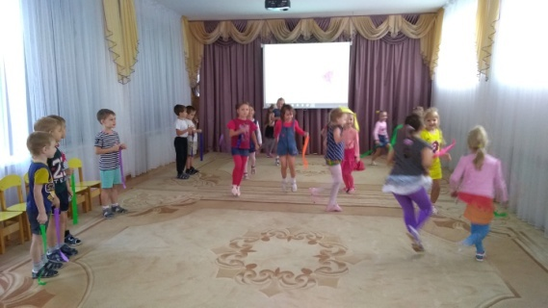
Музыкальный руководитель: Ребята, вот мы с вами и прибыли в Городок музыкальных инструментов.
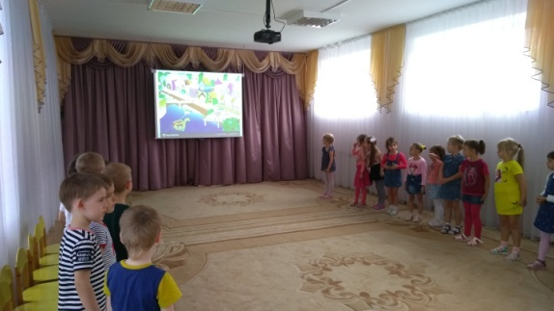
Какие инструменты вы знаете?
Ответы детей.
Музыкальный руководитель: Только почему-то нас никто не встречает. Может они спят? Давайте потанцуем и поиграем. Может быть, кто-нибудь выйдет из домика?
«ВЕСЕЛАЯ ПЛЯСКА»
(приложение №26 диск1)
Тихо слышаться в записи звучания инструментов
Музыкальный руководитель: Слышите их голоса? Значит, они проснулись, давайте постучимся в первый домик, узнаем, кто же живет в этом домике. Музыкальный руководитель задает ритмический рисунок, дети повторяют(стучат в домик). Из одного домика появляется загадка.
Я круглый словно солнышко, только с бубенцами
Звучу я очень звонко услышите вы сами,
Когда в руки меня возьмете, ударите ладошкой
Звучать я буду громко-громко
Угадайте, кто я?
Приложение 3
Ответы детей.
Бубен
Музыкальный руководитель: Правильно, ребята, это бубен. Бубен — это ударный инструмент, потому что мы по нему ударяем, а он нам отвечает своим звонким звучанием. Давайте поиграем с бубном.
ИГРА С БУБНОМ
(приложение №74 диск)
Дети стоят в кругу.
Бубен весело звенит: ведущий идет по кругу и встряхивает бубен
-Дили-дили-дон! Дили-дили-дон! Протягивает ребенку, тот отбывает ритм
Ребятишек веселит: повторяем движения на каждую строчку
-Дили-дили-дон! Дили-дили-дон!
Бубен, спой еще разок:
-Дили-дили-дон! Дили-дили-дон!
Твой чудесен голосок:
-Дили-дили-дон! Дили-дили-дон!
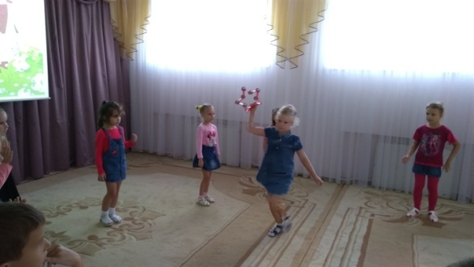
По окончанию слов, кладет бубен в середине круга. На вторую часть дети, которые стучали в бубен бегут за кругом, по окончании надо взять бубен.
После игры дети садятся на стулья.
Музыкальный руководитель: А мы заглянем в гости еще в один домик и узнаем, кто же там живет?
Музыкальный руководитель задает ритмический рисунок, дети его повторяют. Из домика появляется загадка.
Тонкий прут из твердой стали,
Клавиш нет и нет педали.
В нем не больше трех углов,
Звук – как звон колоколов.
Инструмент, конечно, мал,
Но с оркестром поиграл.
Угадает даже школьник,
Инструмент наш – ТРЕУГОЛЬНИК.
Музыкальный руководитель: Ну сейчас мои друзья, поиграем с жителем этого дома, треугольником.
ИГРА С ТРЕУГОЛЬНИКОМ
(приложение №34)
Дети стоят по кругу, трое детей стоят в кругу с треугольниками. Дети с треугольниками ритмично ударяют в них под музыкальное сопровождение,
Приложение 3

остальные дети двигаются по кругу. На вторую часть музыки дети присаживаются и «засыпают», а дети с треугольниками тихонько выходят из круга, кладут треугольники за своих товарищей и присаживаются рядом. На
громкий аккорд дети просыпаются, оглядываются, находят треугольники, встают в круг и игра продолжается.
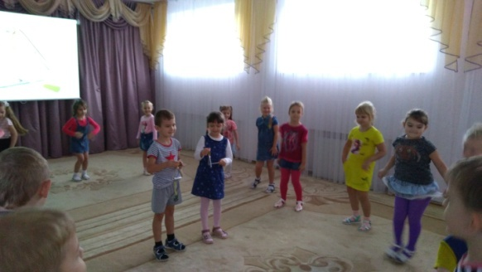
Музыкальный руководитель:Молодцы, ребята, присаживайтесь на места. Вот какая веселая игра. Интересно, а кто же живет в следующем домике? Давайте постучим.
-Он под шапочкой сидит, не тревожь его - молчит.
Стоит только в руки взять и немного раскачать,
Слышен, будет перезвон: «Дили-дон, дили-дон. »
( Колокольчик)
ТАНЕЦ С КОЛОКОЛЬЧИКАМИ» (приложение №66)
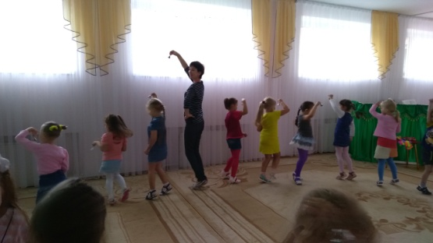
Музыкальный руководитель: Поиграли от души. Но у нас еще один домик не открытый. Кто же в нем живет? Сейчас узнаем.
У него пластинки
Звонкие как льдинки,
Из металла сделан он,
Звать его... (Металлофон)
Музыкальный руководитель рассказывает стихотворение «Апрель» С.Маршака озвучивая его металлофоном
Апрель! Апрель!
На дворе звенит капель. (играет по одной верхней пластинке)
По полям бегут ручьи, (глиссандо)
На дорогах лужи. (играет по одной нижней)
Скоро выйдут муравьи (играть гамму)
После зимней стужи.
Пробирается медведьСквозь густой валежник.(постучать по деревянной основе)
Приложение 3

Стали птицы песни петь (на одной верхней пластине)
И расцвел подснежник. (глассандо)

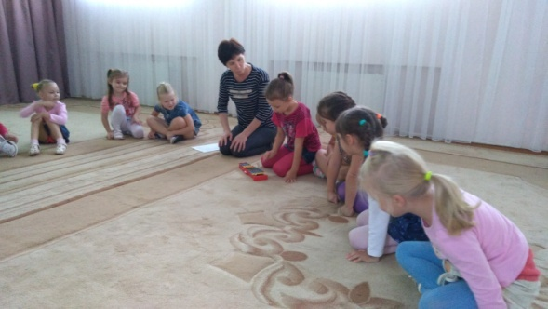
Музыкальный руководитель: Молодцы, ребята, посмотрите внимательно, все ли домики открылись?
Ответы детей.
Ребята, вам понравилась экскурсия? Где мы с вами побывали? С какими инструментами повстречались?
Ребята, а какие нужно выполнить движения, чтобы жители этого города зазвучали?
Ответы детей
Музыкальный руководитель: Правильно нужно ударять по ним. Поэтому в этом музыкальном городе живут ударные музыкальные инструменты.
Вы хотели бы еще побывать в гостях в Городе музыкальных инструментов?
Мне было очень приятно с вами путешествовать сегодня и на память жители этого города дарят свои фотографии. Дети берут карточки с изображением инструментов. А мы как воспитанные гости давайте попрощаемся с жителями этого города.
Дети прощаются, в ответ слышно звучание инструментов в записи
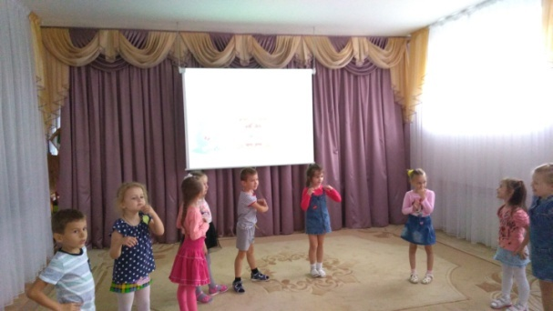
Музыкальный руководитель: Молодцы, ребята! Сегодня вы хорошо танцевали, пели, играли с музыкальными инструментами. И нам в с вами тоже пора прощаться, поет «До свидания». Дети отвечают.

Приложение 4
Мастер-классы для родителей

Мастер-класс «Сказки- шумелки»

Цель: Познакомить родителей со сказками-шумелками, определить их значимость , поиск новых форм взаимодействия педагогов с родителями.
Воспитатель: Уважаемые родители в настоящее время стали актуальными проблемы развития внимания в дошкольном возрасте. Предлагаемые нами сказочки с шумовым оформлением являются весёлыми и эффективными упражнениями для слухового восприятия, а также развития мелкой моторики, слуховой памяти и фантазии у детей от 2 до 5 лет. Проводить занятия с малышами можно как в дошкольном учреждении, там и в семье.
Музыкальный руководитель: Благодаря такой деятельности осуществляется комплексное развитие ребёнка:
1. Ребёнок реализует свои представления, образы в шумах, звуках, ритмах в игровом сказочном оформлении, что всегда сопровождается положительными эмоциями.
2. Звукоподражание на различных шумовых и детских инструментах различными способами, с различной громкостью и оттенками способствует развитию творческой фантазии.
3. Совместное музицирование и игровая деятельность родителя с ребенком формирует навыки общения.
4. Развивается слуховая память, дети учатся внимательно слушать и быстро реагировать на отдельные слова сказок.
5. Развивается слух детей, они различают даже небольшие оттенки звучания: громкости, продолжительности, высоты, тембра, акценты и ритмы.
6. Формируются навыки сотрудничества и сотворчества. Развивается выдержка.
Воспитатель : Сказочка или история должны быть выучены так, чтобы можно было рассказывать наизусть.
Не следует перегружать рассказ звуковыми эффектами, на первом месте должна оставаться всё же сама история, а не игра на инструментах.
Благодаря использованию инструментов история или сказочка должна стать более интересной и яркой.
Музыкальный руководитель: Если дома нет необходимых музыкальных инструментов, подберите для игры подходящие звучащие предметы.
Воспитатель: Итак, давайте сегодня вместе попробуем озвучить сказку «Спор посуды» Воспитатель читает текст, музыкальный руководитель озвучивает.
Однажды на кухне поспорила посуда, чей голос лучше.
«У меня просто волшебный голос», - сказал большой хрустальный
бокал. И он зазвенел.
Приложение 4

ТРЕУГОЛЬНИК или БОКАЛ
«У нас тоже очень приятные голоса», - сказали две чашечки. Одна из них была
побольше, а другая – поменьше, но их ставили на стол вместе и они подружились. «Мы вместе можем сыграть песенку», - сказали чашечки и зазвенели.
ДВЕ ЧАШКИ ИЛИ МЕТАЛЛОФОН
« Мы тоже умеем играть», - сказали деревянные ложки
и сыграли что-то весёлое.
ДЕРЕВЯННЫЕ ЛОЖКИ
«Лучше послушайте меня»,- сказала баночка с крупой. «У меня тихий, но интересный голос». И она загремела:
БАНОЧКА С КРУПОЙ ИЛИ МАРАКАСЫ
«Разве это музыка?», - закричала большая картонная коробка. «Тебя же почти не слышно! Вот как надо играть!», - и она громко застучала.
КОРОБКА ИЛИ БАРАБАН
«Голос громкий, но не очень приятный»,- сказала большая сковородка. «Послушайте теперь меня». И она зазвонила, как колокол:
СКОВОРОДКА ИЛИ ТАРЕЛКА
Но тут Катенька, которая стояла под дверью и всё слышала, закричала:
«Мама, бабушка! Я нашла музыкальные инструменты! Идите на кухню!»
И она включила магнитофон, и все стали играть под музыку, а мама запела. И это был самый лучший голос.
Воспитатель: А сейчас давайте попробуем эту сказку озвучить вместе с вами, выбирайте любые музыкальные инструменты.( Озвучивание сказки.)
Воспитатель: Хотелось бы услышать каковы ваши впечатления от такого вида рассказывания сказки? Ответы родителей.
Приближается самый любимый праздник Новый год, и ваш ребенок с большим удовольствием вместе с вами может озвучить стихотворение, которое он выучил для Деда Мороза или сказку. С детьми можно устроить настоящее веселье, поскольку малыши еще верят в настоящее волшебство и очень ждут этого сказочного праздника
Новогодний праздник в лесу
Зима выдалась снежная. Все деревья в лесу укутаны снегом, словно одеты в белые шубы. На ветвях елей, сосен лежат целые гроздья пушистого снега.(озвучить треугольником)

Приложение 4

Красота необыкновенная! Вот бежит заяц. Снег так и хрустит у него под лапками. (озвучить хрустом бумаги)
А вон ворона уселась на ветку сосны. Ветка зашевелилась – и сразу целый поток сверкающих брызг из снежинок осыпался на землю. (треугольник)
Все звери сидят зимой по своим квартирам – норкам и дуплам. Только вороны, снегири и воробьи летают по лесу и собирают последние новости, чтобы потом
рассказать обо всем зверям. Первой о приближении Нового года узнала ворона по кличке Болтунья. Недаром звери так прозвали её. Ворону Болтунью еще никто в лесу не смог переболтать. Все новости она узнает первой и потому считает себя самой главной в лесу. Вот и теперь, с размаху усевшись на ветку сосны и осыпав с нее весь снег, она орет во все горло так громко, чтобы все её слышали: (озвучить…
– Эй вы, сони! Просыпайтесь! Скоро Новый год! К нам приедет Дед Мороз!
Кто не проснется от такого крика? Повылазили звери из своих нор. Глядят заяц с зайчихой – где же их неугомонный сынок? Пока они спали, он уже успел куда-то улизнуть. (хруст бумаги)
Белка высунула мордочку из дупла, а ее дети всё еще спят. (стучат орешками)
Последним вылез из своей берлоги медведь, (стучат на барабане)
недовольно посмотрел на всех.
– Что это за собрание? – спрашивает.
А Болтунья вновь за свое:
– Новый год, Новый год! Скоро Новый год! Сам Дед Мороз обещал к нам заехать! Хватит спать! Нужно готовиться к встрече Нового года! (звучат колокольчики)
Вот и Дед Мороз приехал на санях и достал из своего волшебного мешка: кочан капусты для зайца,(хруст бумаги)
арахис для белочки, (стучат орешками)
бочонок меда для медведя, (стучат по барабану)
яблоки для ежика, (трещетка)
ну, а вороне он дал целый мешочек семечек. (маракасы)

И про маленьких деток зверей и птиц не забыл – пошел к саням и достал из них большой мешок со сладостями. Звери захлопали в ладоши, (хлопают в ладоши)

Приложение 4
начали благодарить Деда Мороза за подарки и сразу же потащили его к своей новогодней елке.
– Смотри, Дед Мороз! – наперебой кричали дети. – Какая у нас красивая Новогодняя елка!
Дед Мороз посмотрел на елку и сказал:
– Да! Елка у вас неплохая. Но на ней чего-то не хватает. Ах, да! Я понял. На ней же нет волшебных новогодних снежинок. Они будут у вас!
И тут же, откуда ни возьмись, на елку с неба посыпались яркие искрящиеся и переливающиеся снежинки.(металлофон)

Они улеглись на ветвях елки и засветились, словно маленькие лампочки на городских новогодних елках. Лесная елочка ожила и похорошела. Волшебные снежинки мигали и переливались, и от этого света на душе у всех стало так радостно, так приятно, так хорошо, как бывает только в Новогоднюю ночь!
– С Новым годом! – сказал Дед Мороз. И все, кто его в этот момент слышал, громко и радостно поддержали:
– С Новым годом! С Новым счастьем!

Приложение 4
Мастер – класс для родителей
«Проведение опытов с детьми в домашних условиях».
Цель: Познакомить родителей с организацией детского экспериментирования в домашних условиях.
Задачи:
1. Показать, как можно использовать опыты в экспериментальной деятельности детей.
2. Развивать познавательный интерес к окружающему, умение делиться приобретенным опытом с другими людьми.

В период раннего детства у ребёнка появляются элементы практического экспериментирования, развивается ориентировочно — исследовательская деятельность. Неутолимая жажда новых впечатлений, любопытство, постоянное стремление наблюдать и экспериментировать, самостоятельно искать новые сведения о мире, традиционно рассматриваются как важнейшие черты детского поведения.
Восприятие мира ребёнком идет через чувства и ощущения. Если ребёнка в раннем возрасте не научить обследовательским действиям, умению наблюдать, то в дальнейшем он не всегда проявляет устойчивый интерес, испытывает чувство страха, при ознакомлении с новым предметом.
Решить эту задачу можно, если активно приобщать ребёнка к миру природы, который открывает большие возможности для познавательной деятельности.
Поощряя детскую любознательность, утоляя жажду познания маленьких “почемучек” и, направляя их активную двигательную деятельность, мы способствуем развитию познавательной активности, обогащаем представления детей об окружающем в процессе опытно-экспериментальной деятельности.
Хотелось бы напомнить одну древнюю китайскую пословицу:
"Расскажи – и я забуду, покажи – и я запомню, дай попробовать – и я пойму".
Только через действие ребёнок сможет познать многообразие окружающего мира и определить собственное место в нём.
Воспитатель: Начать хотела бы я с небольшого опроса:
Что для вас хорошее настроение? Одним словом, продолжите предложение:
• «Хорошее настроение – это…» (Улыбки, смех, радость).
• Если настроение – это цвет, то какой это цвет. А плохое?
• Если это прикосновение? (Приятное, нежное, мягкое).
Упражнение "Комплименты"
Родители встают в круг. Педагог, отдавая мяч одному из родителей, говорит ему комплимент. Родитель говорит: "Спасибо" и передает мяч соседу, произнося при этом ласковые слова в его адрес. Тот, кто принял мяч, говорит: "Спасибо" и передает его следующему.
Воспитатель: Я, думаю, что у всех у нас замечательное настроение, и мы с удовольствием будем экспериментировать! (Воспитатель предлагает родителям присесть).
Приложение 4

Дети очень любят играть и слушать сказки, поэтому я решила все опыты показать в виде сказки и игры. Считаю это эффективным методом, потому что
детям легче воспринимать и понимать новую информацию в близкой для них форме - сказки.
И сегодня в форме сказки я хочу показать вам некоторые виды экспериментирования с разными материалами. Сказка называется «Путешествие Алисы в мир чудес».
Воспитатель: Жила была девочка Алиса. Уж очень она была любопытная, как и все дети. Однажды, гуляя по парку, Алиса услышала разговор птиц о том, что они видели в других краях. Ей стало интересно, а что же они видели, ведь она ещё никогда нигде не была. И Алиса отправилась в путешествие по родному краю в поисках приключений. Выйдя за забор, она увидела небольшую полянку, на ней росли необычные цветы. Они все завяли. Алиса не знала, что с ними сделать. Давайте ей поможем: (опустим цветы в тазик с водой.)
Опыт № 1
Вырежьте из цветной бумаги цветы с длинными лепестками. При помощи карандаша закрутите лепестки к центру. А теперь опустите кувшинки на воду, налитую в таз. Буквально на ваших глазах лепестки цветов начнут распускаться. Как вы думаете, почему это происходит? (ответы детей)
Это происходит потому, что бумага намокает, становится постепенно тяжелее и лепестки, раскрываются.
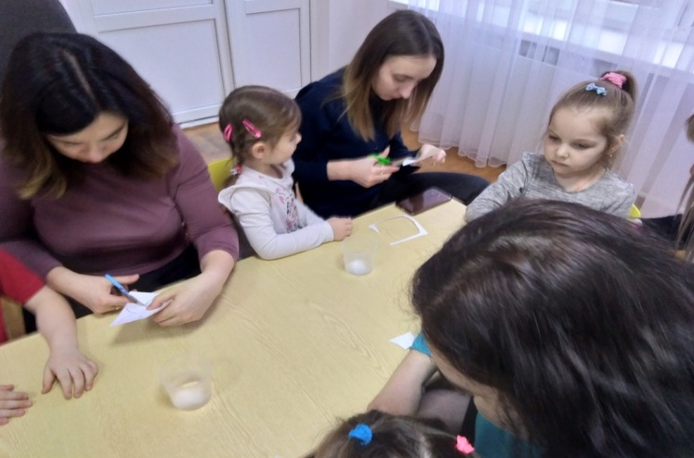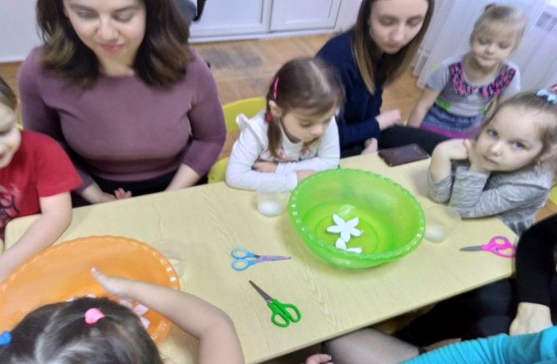
Воспитатель: Потом она пошла дальше. Но тут подул ветер, растрепал Алисе волосы и у неё выпала из волос заколочка в воду. (Как ей достать заколочку из воды?)
Опыт № 2 «Не замочив рук»
Для этого нам понадобиться магнит.
-Слушайте следующее задание. Как достать скрепку из стакана с водой, не замочив рук?
-Дети пробуют. (Показываю, как это сделать).
- Надо взять магнит. А затем надо вести магнит по внешней стенке стакана.
- Расскажите, что вы сделали и что получили. (Скрепка следует за движением магнита вверх).
Приложение 4

-Что же двигало скрепку? (Магнитная сила)
Муз.рук.: Алиса отправилась дальше гулять. По пути ей пели птички песенки, ей было весело и радостно гулять. И тут она поняла что потерялась. И начала кричать, но ее никто не слышал, кроме эха, которое перекликалось с ней.
Опыт № 3« Где живет эхо?»
Дети определяют, что такое эхо ( явление, когда сказанное слово, песенка слышится еще раз, как будто кто-то повторяет их). Называют, где можно услышать эхо ( в лесу, в арке, дома, в пустой комнате). Проверяют серией опытов, где оно бывает, а где его быть не может. Каждый ребенок выбирает емкость и материал для ее заполнения.
Сначала произносят какое-нибудь слово в пустую банку, ведро. Выясняют, есть ли в нем эхо (да, звуки повторяются. Затем заполняют емкости тканью, веточками, сухими листочками и т.п.; произносят звуки. Выясняют, повторяются ли они в этом случае ( нет, эхо исчезло).
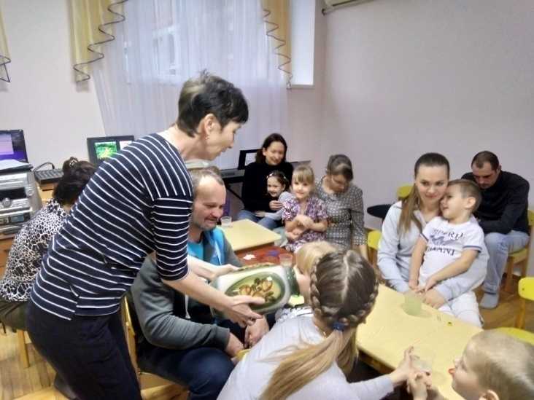
Играют с мячом: отбивают от пола, от стены, от кресла, от ковра. Замечают, как скачет мячик ( хорошо отскакивает, возвращается в руки, если ударяется о твердые предметы, и не возвращается, если ударяется о мягкие предметы). Так же происходит со звуками: они ударяются о твердые предметы и возвращаются к нам в виде эха. Выясняют, почему в пустой комнате эхо живет, а в заполненной мягкой мебелью- нет ( звук не отражается от мягких предметов и не возвращается к нам).
Воспитатель: Алиса вышла на красивую полянку там стоял небольшой домик. В этом домике жила её тётушка. Тётушка ей пожаловалась, что уронила яйцо в ведро с водой. Давайте поможем достать яйцо, но есть одно условие руками в воду лезть нельзя. (Как мы это сделаем? Нужна соль)
Опыт №4.Подводная лодка из яйца
Возьмем 3 банки: две пол-литровые и одну литровую. Одну банку наполним чистой водой и опустим в нее сырое яйцо. Оно утонет. Во вторую банку нальем крепкий раствор поваренной соли (2 столовые ложки на 0,5 л воды). Опустите туда второе яйцо - оно будет плавать. Это объясняется тем, что соленая вода тяжелее, поэтому и плавать в море легче, чем в реке.
Приложение 4

А теперь положите на дно литровой банки яйцо. Постепенно подливая по очереди воду из обеих маленьких банок, можно получить такой раствор, в котором яйцо не будет ни всплывать, ни тонуть. Оно будет держаться, как подвешенное, посреди раствора. Когда опыт проведен, можно показать фокус. Подливая соленой воды, вы добьетесь того, что яйцо будет всплывать. Подливая пресную воду - того, что яйцо будет тонуть. Внешне соленая и пресная вода не отличается друг от друга, и это будет выглядеть удивительно.

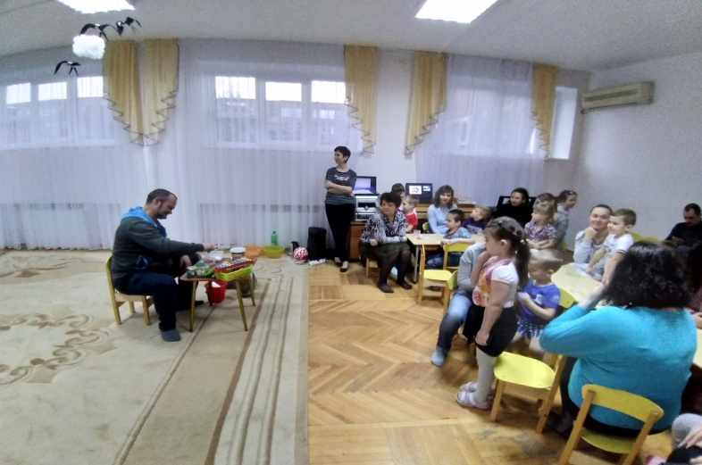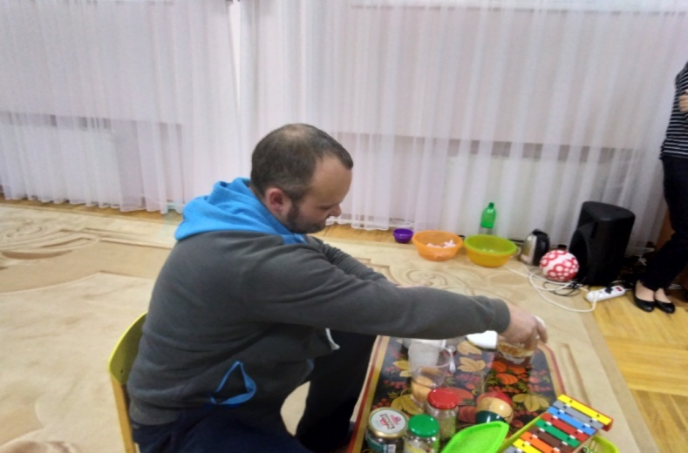
Муз.рук.: Пока она помогала бабушке услышала какие-то звуки, и не могла понять музыка это или просто шум.
Музыка или шум?
Дети рассматривают предметы ( музыкальные и шумовые). Взрослый выясняет вместе с детьми, какие из них могут издавать музыку. Дети называют предметы, извлекают один-два звука, вслушиваясь в них. Взрослый проигрывает на одном из инструментов несложную мелодию и спрашивает, какая это песенка. Затем выясняет, получится ли песенка, если просто постучать по трубочке (нет); как назвать то, что получится (шум). Дети рассматривают коробочки со «звуками», заглядывая в них, и определяют, одинаковые ли будут звуки и почему (нет, так как разные предметы «шумят» по-разному). Затем извлекают звук из каждой коробочки, стараясь запомнить шум разных коробочек. Одному из детей завязывают глаза, остальные по очереди извлекают звуки из предметов. Ребенок с завязанными глазами должен угадать название музыкального инструмента или звучащего предмета.
Воспитатель: Алисе так понравилось гулять и познавать этот огромный и интересный окружающий мир. И она решила ещё раз куда-нибудь сходить, но только в следующий раз.
Обсуждение экспериментов с родителями.
Вывод: Главное достоинство экспериментов, опытов, которые мы проводим с детьми, позволяют ребенку взглянуть на окружающий мир по-иному. Он может увидеть новое в известном и поменять точку зрения на предметы, явления, ситуации. Это расширяет границы познавательной деятельности,
Приложение 4

нужно лишь придать им необходимую направленность. В процессе экспериментирования идет обогащение памяти ребенка, активизируются его мыслительные процессы, так как постоянно возникает необходимость совершать операции анализа и синтеза, сравнения, классификации, обобщения.
Уважаемые, родители, надеюсь, что мастер – класс вам понравился, и вы будете вместе со своими детьми проводить такие же и другие экспериментирования с различными материалами.
Спасибо вам большое. До новых встреч.

Приложение 4

Мастер-класс
на тему «Погремушка-погремушка – музыкальная игрушка».

Цели и задачи:
-Активизировать познавательную активность, связную речь и мышление детей;
-Развивать творческие способности;
-Развивать слух, мышление, слуховое внимание, мелкую моторику;
-Вызвать у детей интерес к изготовлению музыкальных инструментов своими руками.
-Воспитывать усидчивость, самостоятельность, аккуратность
Оборудование и материалы:
презентация «Погремушка, погремушка – музыкальная игрушка», музыкальные игрушки, изображения с музыкальными инструментами,
бросовый материал (коробочки из-под «киндер-сюрпризов», трубочки, скотч), наполнитель: горох, фасоль, кукуруза, семечки, пшено

Музыкальный руководитель. Здравствуйте, ребята! А вы знаете, что значит «Здравствуйте»? Это слово произошло от слова «Здравие» – «Здоровье». А что нужно делать, чтобы быть здоровым?
Дети отвечают.
Музыкальный руководитель. Давайте и мы с вами, чтобы быть здоровыми, сделаем сейчас небольшую зарядку.
Валеологическая песня-распевка «Здравствуйте»
Музыкальный руководитель:
- Ребята, интересно вам узнать, кто же сегодня у нас в гостях?
(из-за ширмы выглядывает Петрушка)
Музыкальный руководитель:
В гости к вам пришел Петрушка, он забавный и смешной
Хочет с вами поиграть и загадку загадать.
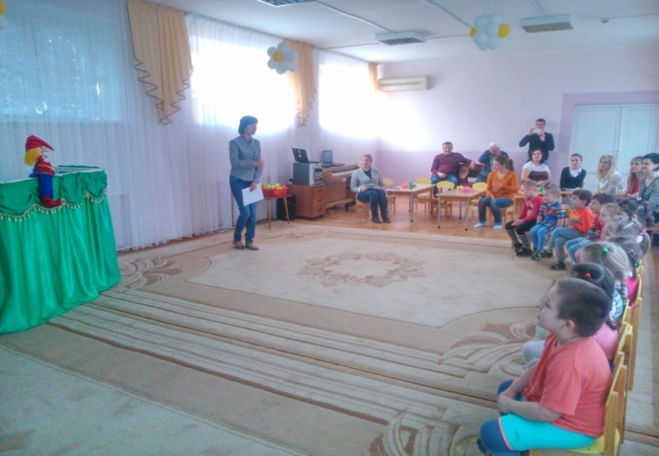
Петрушка:
Отгадайте загадку:
«Очень скромное творенье
малышам на удивленье,
Приложение 4

Забавляет, веселит,
звонко-звонко тарахтит.
Что за чудо-то такое?
Я отвечу вам, не скрою:
Это – милая игрушка
Под названьем… (погремушка)
Молодцы ребята. Вы правильно угадали. Вот она, посмотрите, моя любимая игрушка. (Петрушка достает погремушку)
«Мне купили погремушку.
Я трясу ее над ушком.
Шарики внутри звенят,
Положу, они молчат»
Музыкальный руководитель: Мы с детьми знаем, что погремушка - это не только игрушка-забава, но и музыкальный инструмент.
У нас есть замечательная песенка. Давайте сначала ее послушаем, потом станем вместе подпевать и подыгрывать погремушками. Возьмите в руки погремушки. (дети берут погремушки)
Песня «Погремушка, погремушка - музыкальная игрушка» Железнова
Музыкальный руководитель:
- Ребята, вы отлично поработали, у нас настоящий ансамбль получился! Давайте поаплодируем друг другу. (Аплодисменты)
Воспитатель: Очень давно, когда рождались маленькие дети, мамы и папы не покупали погремушки, они их делали сами. Их делали из бересты, (рассказ, что это такое — береста- кора березы) из дерева и глины, кожи и бересты, соломы и глины, рога козы или коровы, и назывались они – шаркун.
Рассказ воспитателя сопровождается показом слайдов.
Петрушка:- Дети, а вы можете мне объяснить, что гремит внутри у погремушки?
Ответы детей
Музыкальный руководитель предлагает проверить: вместе они рассматривают погремушку и уточняют принцип её действия: звон создают мелкие пластмассовые шарики – крупинки внутри игрушки.)
Музыкальный руководитель:
У нашего Петрушки есть друзья, и он их пригласил с вами поиграть, вы их узнали, кто это?
Дети: Поросенок, Петушок, Утенок , Воробей и Мышка
Музыкальный руководитель:
Давайте вспомним как они могут петь? (хрю-хрю, ку-ка-ре-ку, пи-пи-пи, чик-чирик, кря-кря-кря)
Споем их песенку «У кого какая песня, у меня такая песня.»
Молодцы, хорошо пели, нашим гостям понравилось.
Воспитатель:
Приложение 4

А давайте мы угостим наших гостей, как вы думаете чем можно угостить поросенка фасолью или горохом? А петушка? И т.д.
Дети насыпают фасоль в поросенка и горох в петушка.
А сейчас послушаем одинаковый звук получился, когда ими трясем? Правильно поросенок звучит громче, а петушок потише. А как вы думаете, почему?
Ответы детей. (эксперименты показали чем крупнее наполнитель, тем громче звук)
М-д игра «Узнай по звуку»
при детях наполняются киндеры фасолью и горохом, дети по звуку определяют для кого угощение внутри, для поросенка или петушка.
Петрушка: Дети, а сейчас я приглашаю вас в творческий уголок, чтобы сделать свои погремушки. Предлагает сесть за столы.
Задание на творчество «Мастерим погремушку»
Сегодня мы с вами откроем мастерскую по изготовлению музыкальных инструментов. Давайте попробуем сами сделать погремушку. И у всех нас получатся разные игрушки-погремушки. И помогут нам ваши родители.
(присоединяются родители)
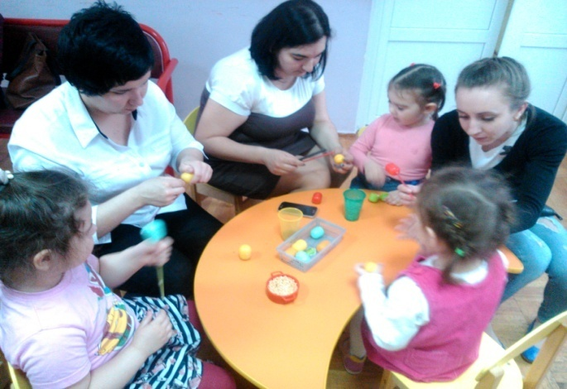
Воспитатель на мультимедийном оборудовании показывает какие погремушки можно сделать из киндеров
В них мы насыплем немножко гороха, или фасоли. Звук такого инструмента очень похож на звук погремушки. Плотно закроем крышечку. А теперь потрясем. Слышите, какой приятный звук.
А сейчас мы ее украсим, чтоб она получилась красивая. (украшают)
После окончания работы педагог предлагает детям полюбоваться новыми погремушками и погреметь в них.
Ой, звенит она, звенит
Всех игрою веселит.
Развесёлая игрушка,
Это верно…(Погремушка)
Как же замечательно у вас получилось. Молодцы!
Музыкальный руководитель:

Приложение 4

- Давайте все вместе потрясем нашими погремушками сильно-сильно! А теперь тихонько-тихонько. А теперь мальчики будут греметь громко, а девочки тихонько. Вот такой у нас получился оркестр! Молодцы.
Музыкальный руководитель:
А теперь мои, друзья, танцевать пришла пора.
Танец с погремушками

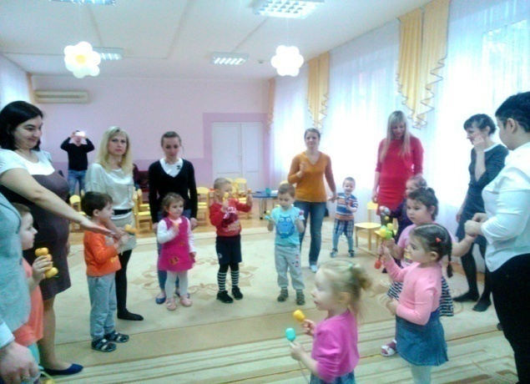
Музыкальный руководитель:
Дети, поиграем с мамами в интересную игру «Найди погремушку»
Дети встают в плотный круг и за спиной передают друг другу погремушку, в центре стоит мама с завязанными глазами, Петрушка останавливает игру и мама должна угадать у кого погремушка. Музыкальный руководитель: А сейчас, дети вам пора в группу, давайте попрощаемся с Петрушкой и его друзьями.

.

Приложение 4

Мастер-класс
для детей и родителей «Эксперименты со звуками»
Цель:
Развивать активность и инициативность участия родителей в образовательном роцессе в условиях ФгОС ДО
Задачи:
-Обучать детей анализировать и сопоставлять
-Вызвать желание у детей и родителей сотрудничать;
Ход Музыкальный руководитель: Здравстуйте, уважаемые родители, добрый вечер девочки и мальчики, спасибо что нашли время для нашей встречи .
Загадка: опускаю молоточки на железные листочки и летит веселый звон, что звучит? (ответ- металлофон) Конечно же металлофон. (показываю инструмент)
Дети, расскажем нашим родителям какие знакомые вам инструменты входят в группу музыкальных инструментов под названием Металлофон и почему они входят в эту группу? (Ответы детей)
Вспомним как можно извлечь звук из этих музыкальных инструментов? Значит, как еще они называются? (Ответы детей)
Молодцы, вы хорошо запомнили, а помните ли вы все ли названные вами инструменты имеют звуковысотность? (Ответы детей)
Сегодня мы опять будем экспериментировать. Как вы думаете, из чего можно еще извлечь звук? (Ответы детей, после на помощь приходят родители.)
Сегодня мы с вами будем проводить эксперименты со звуками. Скажите, какие бывают звуки? (тихие, громкие, ласковые, пугающие, высокие, низкие и т.д.) Мир наполнен самыми разнообразными звуками: тиканье часов и гул моторов, шелест листьев и завывание ветра, пение птиц и голоса людей. Звуки - наши неизменные спутники. Они по-разному воздействуют на нас: радуют и раздражают, успокаивают или пугают.
Для начала в эксперименте поучаствую родители, дети вместе с вопитателем остануться в группе, а мы с родителями пройдем в музыкальный зал.
Эксперименты с бутылками

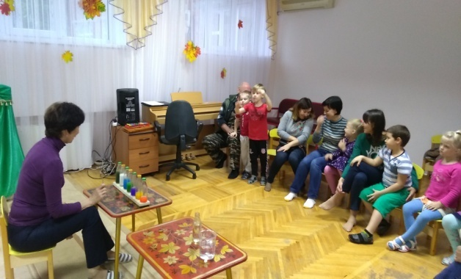

Приложение 4

Музыкальный руководитель:
Эксперимент со стеклянной бутылкой. Для эксперимента нам понадобится стеклянная бутылка и палочка. Сначала постучим по краю пустой бутылки. Затем попробуем пропеть услышанный звук. (Предложить пропеть
услышанный звук). Медленно нальем воду в бутылку, продолжая постукивать и прислушиваться, как меняется звук. С наполнением бутылки звук будет понижаться. (Эксперимент могут выполнять двое взрослых, один наливает воду, другой стучит по банке).
Взяв несколько бутылок и наполнить их разным количеством воды, можно сыграть на них мелодию, извлекая звуки разной высоты. (Воду в бутылки налить заранее. Сыграть можно любую знакомую мелодию, которую нужно угадать).
После в зал проходят дети и по той же схеме проводиться эксперимент с детьми. Родители наблюдают за детьми, как они работают.
Подобно тому, как меняется звук в бутылке с водой, устроен, к примеру, металлофон. Мы знаем, что все пластинки у металлофона разной длинны.
Какая пластинка издает низкий звук?
Дети: Длинная.
Музыкальный руководитель: Чем пластинка короче, тем выше звук.
Просмотр видеоролика, музыка В.Косма из кинофильма «Игрушка», на бокалах играет Александр Лемешев: http://vk.com/videos-49695827
Музыкальный руководитель: Уважаемые родители, вы сегодня имели возможность понять, как в рамках ФГОС ваши дети умеют самостоятельно делать умозаключения и анализировать. Так же вы узнали, что абсолютно любой предмет может дать звук, и от чего зависит высота звука. Мы предлагаем вам проявить свою фантазию и творчество, и дома со своим ребенком сделать музыкальные инструменты, и придумать для них свое название.

Приложение 5
Эксперименты

Экспериментирование с погремушками
«От чего зависит звук погремушки»
Цель: выяснить с детьми, что звук погремушки зависит от величины емкости.
Оборудование: две бутылки разной величины, наполнитель-камешки
Ход:
Сначала взяли две пустые бутылки, рассматриваем их с детьми, определяем чем они похожи(сделаны из пластика) и в чем отличие (разные по величине). Далее рассматриваем что находится в ванночке (камешки)
Вопрос. Что нужно сделать для того чтоб эти банки превратились в погремушки?
Ответ детей.
Насыпаем одинаковое количество камешков (мерный стакан) и проводим опыт. После извлекаем звук, слушаем и определяем чем отличается звук в первой и второй бутылке. Оказывается, чем больше форма – тем громче звук.

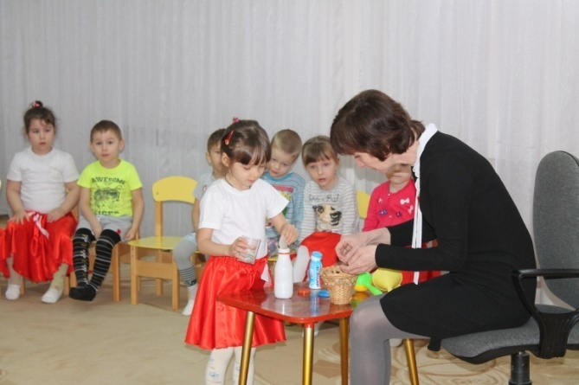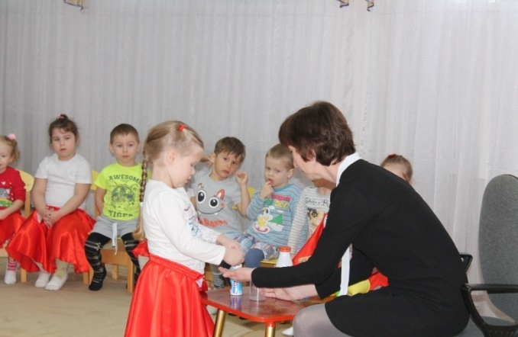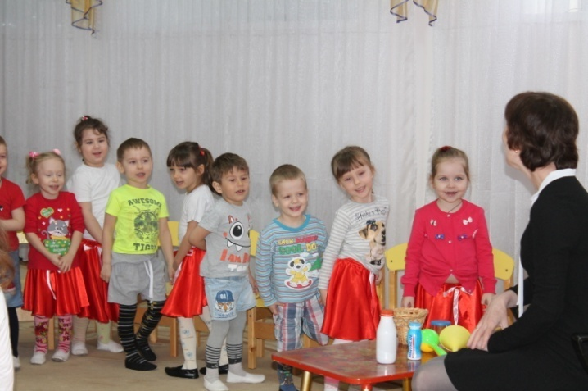

Приложение 5

«Тихо-громко»

Цель: выяснить с детьми, что звук погремушки зависит от количества наполнителя.
Оборудование: три прозрачные бутылочки одинаковой величины, наполнитель-камешки
Ход:
Рассматриваем три бутылочки, определяем в чем различие и схожесть. Педагог предлагает снова сделать погремушки и вновь их заполнить камешками, только взять уже три мерных стакана, разной емкости. Педагог заполняет емкости камешками, дети насыпают их в бутылки. Далее дети извлекают звук из каждой бутылки и определяем, что если камешков насыпать очень мало – звук будет слабый, если больше половины формы – звук будет глухой. Что бы был хороший звук- насыпать нужно чуть меньше половины формы.

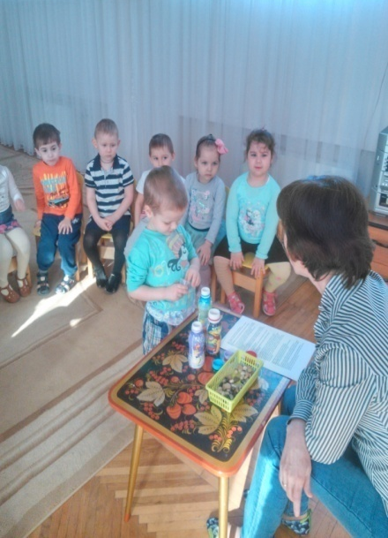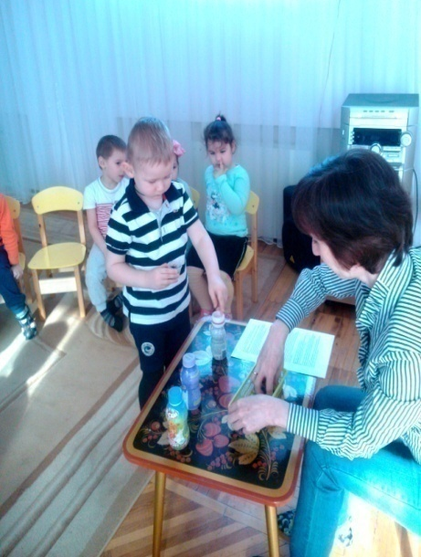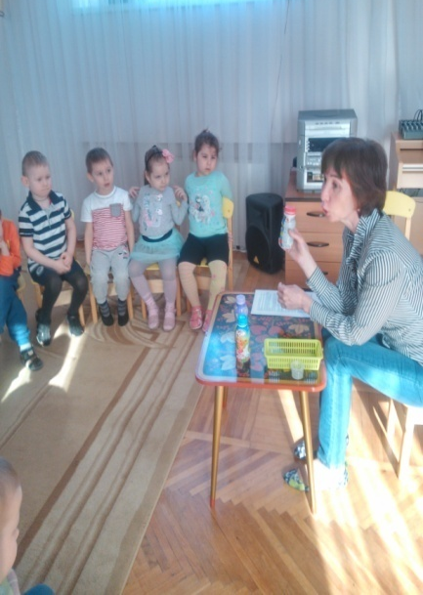

Приложение 5

«Ох уж эта погремушка»

Цель: узнать какие звуки издает погремушка сделанная из емкости разного материала
Оборудование: металлическая баночка, пластиковая бутылка, картонная коробочка, наполнитель-камешки
Ход:
Педагог рассматривает с детьми разные емкости обсуждает из чего они сделаны (металла, пластика, картона), рассматривают чем будут наполнять сегодняшние погремушки. Дети наполняют и воспроизводят звук и объясняют чем звук отличается.

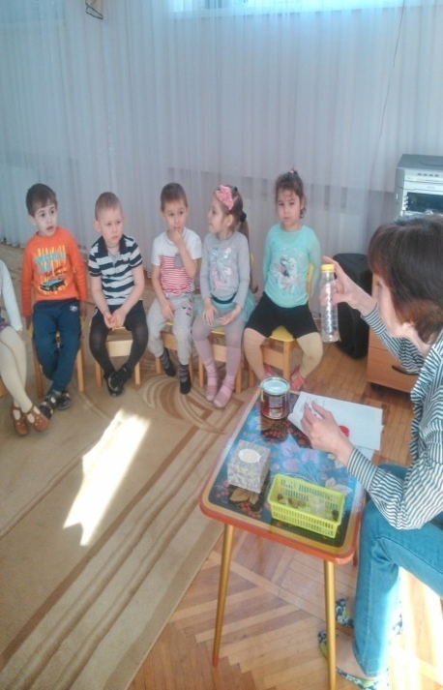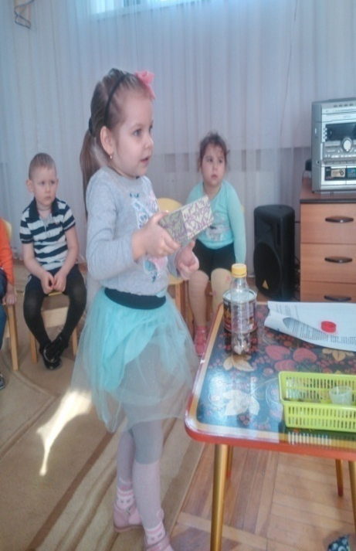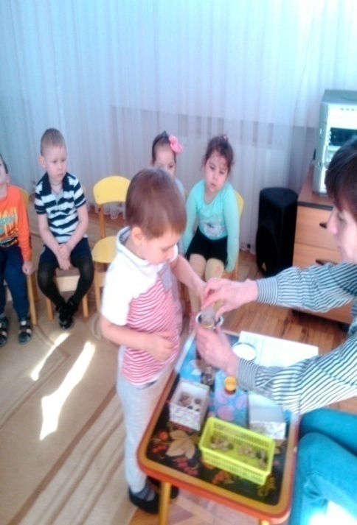

Приложение 5

Тема: «Из чего можно извлечь звуки?»

Цель: Дать детям представление о том, что не все может издавать звуки;. Развивать слуховое восприятие, общую и мелкую моторику, умение делать простейшие выводы и умозаключения. Воспитывать интерес к объектам неживой природы.
Оборудование: Камушки, пёрышки, фасоль, вата, горох, рис, баночки из разного материала с крышками, маленькие ложки.
Ход: Домовёнок Кузя обращается к детям: «Ребята, а вы любите играть? И я тоже очень люблю играть. Посмотрите, у меня есть камушки, пёрышки, фасоль, вата, горох, рис, баночки из разного материала с крышками . Только, что с ними делать и как играть я не знаю. Может, вы мне поможете?»
Воспитатель предлагает рассмотреть все предметы. Задает вопросы: «Одинаковые ли они?( нет). Чем они отличаются?( цветом, размером). Какие они на ощупь? (ответы детей).
Воспитатель: «Надавите ладошками на камушки. Изменилась ли их форма? Твёрдые они или мягкие? (твёрдые). Постучите камушком о стол. Крошится ли камушек? (нет).Что мы слышим, когда стучим камушком? (звуки, стук).
Надавите ладошками на вату. Изменилась ли их форма? Твёрдая они или мягкая? (мягкая). Постучите ватой о стол. Что мы слышим, когда стучим ватой ? (ничего). (Так дети совместно с воспитателем обследуют все предметы)
Игровое упражнение: «Разложим предметы по баночкам»- воспитатель предлагает детям разложить в баночки все предметы и закрыть их крышками.
Игра «Музыканты»- дети звенят баночками. Вопросы: « Какие музыкальные
инструменты у нас получились? (погремушки). Все ли баночки звучат? (нет) Почему звучат не все баночки? (перья и вата мягкие и легкие). Почему камушки, рис, горох, фасоль в баночках издают звуки? (они твёрдые).Что происходит сними, когда мы трясём баночку?( они стукаются друг о друга и о стенки баночки). Одинаковые ли звуки издают баночки? (нет). Почему? (камни, рис, фасоль и горох звучат по разному).
Вывод: Твёрдые предметы в баночках издают разные звуки, а мягкие не звучат.
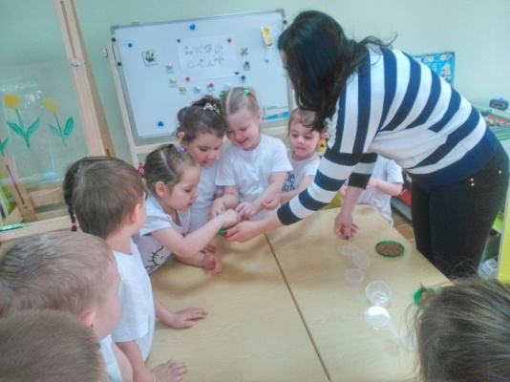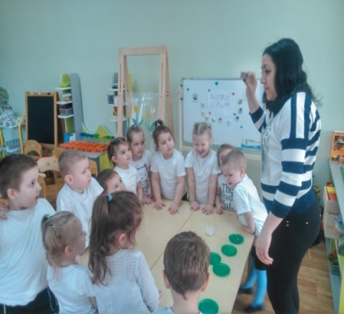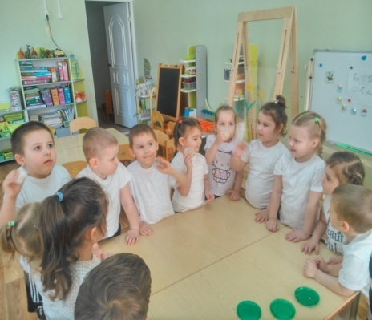

Приложение 5
«Металлофон-группа металлических музыкальных инструментов»

Цель: Совершенствование навыков экспериментирования. Научить соотносить название музыкального инструмента со звуком
Материалы и оборудование: металлофон, барабан, колокольчик, ксилофон, погремушка, треугольник, металлофон, трещетка, бубен, тарелки.
Муз.руководитель: Дети, как вы думаете, почему музыкальный инструмент Металлофон имеет такое название?
Ответы детей
Муз.руководитель: Металлофоны - это группа металлических ударных музыкальных инструментов.
Как вы думаете, почему ударных?
Ответы детей.
Муз.руководитель: В наше время существует довольно много инструментов, входящих в эту группу, звук в которых возникает от колебания упругого металлического тела.
Перед вами лежат музыкальные инструменты, как вы думаете, какие из них мы отнесем к группе металлофонов?
Дети по очереди берут нужный инструмент. После чего проводиться анализ, насколько верно они справились с заданием.
Муз.руководитель И так, давайте еще раз повторим эти инструменты. Это
треугольники, колокольчики, тарелки, бубны, металлофоны, все
они объединяются общим наименованием - металлофон.
В конце эксперимента делается вывод, как взаимосвязаны звук и название музыкального инструмента металлофон

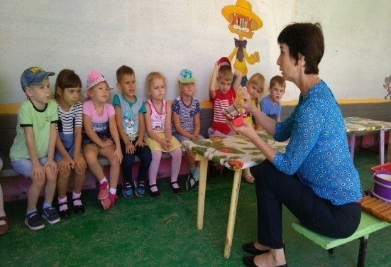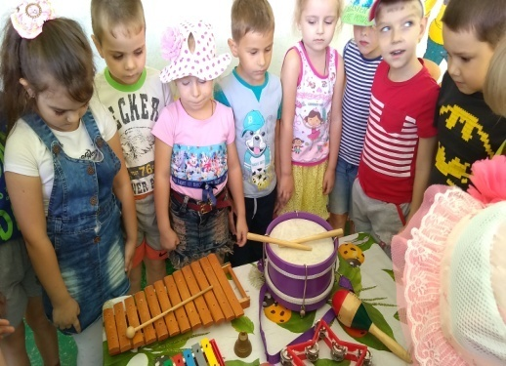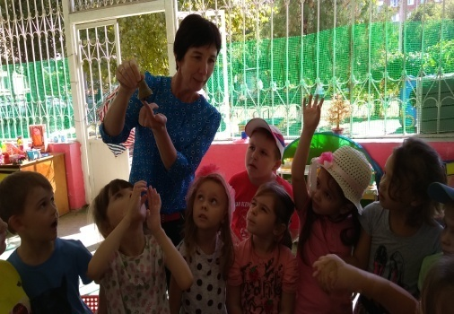

Приложение 5

«Почему у металлофона разные пластинки»
Цель: Научить детей определять зависимость высоты звучания от величины предмета, из которого извлекается звук.
Развитие познавательной активности ребенка в процессе анализа различных звуков.
Материалы и оборудование: металлофон.
Муз.руководитель: Вспоминаем, какие инструменты относятся группе Металлофонов?
Ответы детей
Муз.руководитель: а сейчас мы поиграем на них, чтоб услышать какой звук извлекается из них.

Дети играют, после чего определяют характер звука, чем похожи и чем отличаются звуки.
Муз.руководитель: Все верно, эти инструменты имеют определённую и неопределённую высоту звучания. У металлофона звуки по высоте разные. И сейчас мы вместе будем определять, от чего же зависит звук, почему он получается высокий или низкий.
Ответы детей.
Муз.руководитель: Вы правильно сделали вывод, что высота зависит от длины металлической пластинки

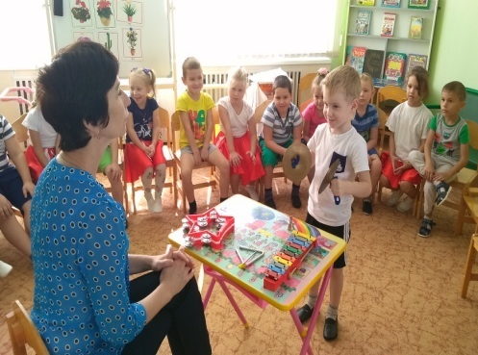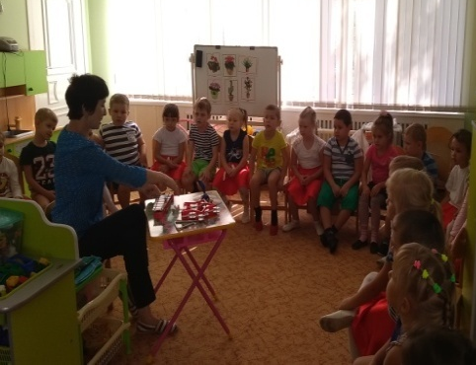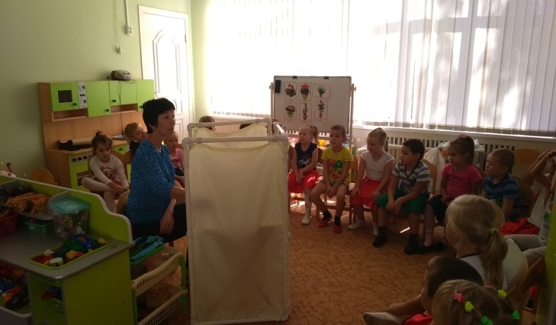

Приложение 5
«Отличие ксилофона от металлофона»
Цель: Познакомить детей со свойствами металла и дерева и найти главное отличие металлофона от ксилофона.
Задачи:
-уточнить и конкретизировать представления детей, что есть музыкальные инструменты, сделанные из металла, а есть – из дерева;
-используя прием сравнения, познакомить с качествами этих материалов (металл тверже, звонче дерева, он тонет в воде; дерево мягче, глуше, не тонет в воде);
-развивать познавательный интерес детей;
-пополнять словарный запас
Воспитатель: Сегодня мы будем говорить о музыкальных инструментах металлофоне и ксилофоне. Определим, чем они похожи, и в чем их различие.
Ответы детей
Воспитатель: Правильно, у металлофона пластинки металлические , а у ксилофона - деревянные.
И так, проведем эксперименты с металлом и деревом, определим, в чем их разница.
Возьмите в руки металлическую пластинку и деревянный брусок . Потрогайте металл и дерево, подержите их в руках. Есть ли разница в ощущениях? (выставляется карточка-модель к каждому свойству или качеству)
№1 «Отгадай на ощупь»
Металл какой? (гладкий)
Дерево какое? (шероховатое, шершавое, не гладкое)
№2 «Твердое-мягкое»
Определим, что тверже, а что мягче?
Рассмотрим под лупой металлическую пластинку и деревянный брусок. (дерево мене плотное, оно состоит из маленьких частичек, которые неплотно прилегают друг к другу) Металл - наоборот.
№3 «Тяжелое – легкое»
Определите на вес, что легче, тяжелее? Дети на весах взвешивают. (металл тяжелый, дерево легкое)
№4 «Тонет - не тонет»
В таз с водой кладем деревянный брусок и металлическую пластинку. Что произошло? Почему? ( металл тяжелый – тонет, дерево легкое – не тонет)
Приложение 5

№5 «Что звонче»
Детям показывают ложки деревянные и металлические. Догадайтесь , какие ложки дадут звук звонче? (металлические звонче чем деревянные
Воспитатель:: Значит главное отличие металлофона от ксилофона в чем ? (У металлофона металлические пластинки, звук звонкий, у ксилофона деревянные пластинки, звук глухой, мягкий).

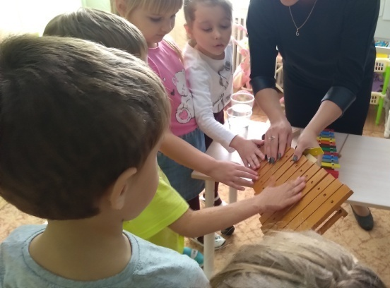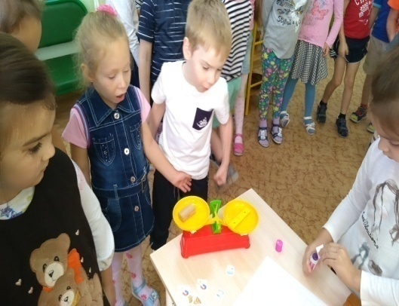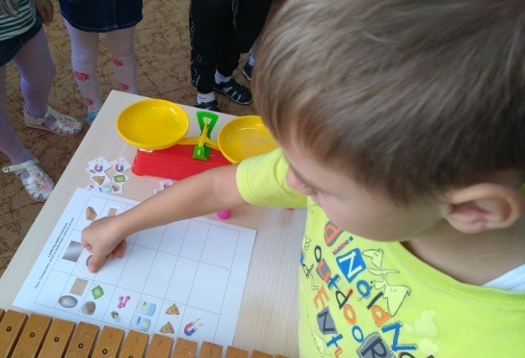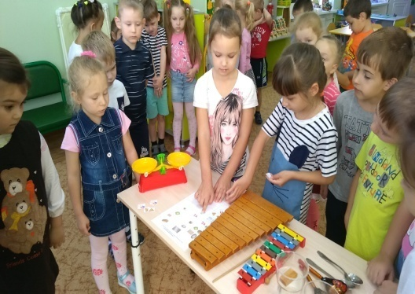
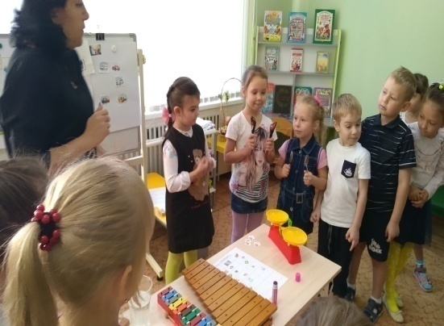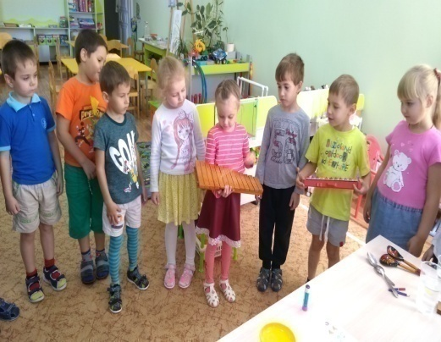

Приложение 5
«Сочиняем музыку»
Цель: научить улавливать особенности образного характера героя и переложить его в исполнении на металлофоне.
Оборудование: металлофон, игрушки медведя, лисы, зайца.
Ход игры:
Педагог: Сегодня мы будем не просто музыкантами, но еще мы будем композиторами. Что делает композитор?
Дети: Сочиняет музыку.
Педагог: Сочинять музыку мы будем на одном музыкальном инструменте, послушайте его звук. (инструмент находиться за ширмой)
Дети: металлофоне
Педагог:
В гости к нам пришел медведь,
А как он любит песни петь. Кто придумает музыку для песни медведя.
(желающие дети предлагают свои варианты, остальные анализируют и выбирают самый подходящий, обращается внимание что у медведя голос низкий и значит на каких пластинках надо играть чтобы ему было удобно петь, еще голос протяжный, значит звук должен быть длинный)
Педагог: А вот еще одна гостья, красавица лесная Лисонька. Вспомним, какая она.
Дети: Хитрая, красивая, изящная.
Педагог: Она тоже хочет, чтобы вы для нее сочинили музыку, только для танца, она известная в лесу танцовщица.
Лиса для нас станцует вальс
И закружит она сейчас.
(Дети придумывают музыку, предварительно обговаривают, как будет танцевать лиса: легко или тяжело ,весело или грустно, какое движение она будет выполнять кружиться или прыгать. Также определяю, на каких пластинках будет звучать музыка, какие звуки будут по длине)
Педагог:
А вот и зайка побегайка, В гости к деткам он спешил, Для танца музыку просил.
(Дети, также, предлагают свои варианты музыки, для танца зайчика. Определяют что основное движение которые выполняет заяц-это прыжки, заяц маленький, значит и прыжки будут легкие и быстрые, значит музыка для танца будет исполняться на коротких пластинках, отрывисто и по длине звуки будут короткие)
В заключении сделали вывод, для какого зверя получилась самая удачная музыка и дети решили, что для зайчика, т.к. на металлофоне музыка получается звонкая, легкая, отрывистая.

Приложение 6
Проекты

Проект «Погремушка погремушка – музыкальная игрушка»

Субъект проекта: Воспитатели, музыкальный руководитель, дети 2 младшей группы, родители
Проблема: Несмотря на то, что с погремушками выросли многие поколения детей, сведения об этих игрушках весьма поверхностны и во многом состоят из заблуждений.
Тип проекта: исследовательский, краткосрочный
Вид проекта: семейный, групповой
Актуальность: Игры с погремушкой актуальны с первых дней жизни ребенка. Погремушка – игрушка универсальная и оказывает влияние на умственную, эмоциональную, физическую и многие другие стороны общего развития, способствует становлению самостоятельных действий, совершенствует мелкую моторику. Погремушки развивают слуховое и зрительное восприятие, учат концентрировать внимание на предметах, а также помогают развивать общую координацию Данный проект разработан с целью показать важность погремушки не только на раннем развитии ребенка, но и в более взрослом возрасте.
Цель проекта:
Задачи проекта:
-Овладеть образно – игровыми и имитационными движениями в сочетании с музыкой.
-Приучать ребенка экспериментировать с музыкальными игрушками, к изучению их звуковых возможносте.
-Развивать игровые, музыкально-сенсорные способности.
-Развивать потребность в новых знаниях о возможности использования погремушки как предмета для игр и упражнений.
-Развивать творческие способности, фантазию при изготовлении поделок (погремушек) совместно с родителями.
Предполагаемый результат:
Дети начнут проявлять интерес к экспериментированию; возрастет речевая активность детей в разных видах деятельности, повысятся уровень активности родителей.
Этапы | Взаимодействие с детьми | Взаимодействие с родителями
Подготовительный  Основной  Продукт проектной деятельности | Предложить детям поговорить дома с родителями о погремушке  НОД по образовательной области «Художественно-эстетическое развитие» аппликация «Погремушка»  НОД по образовательной области «Художественно-эстетическое развитие» лепка «Погремушка для сестренки»  Тематическое занятие по образовательной области «Художественно-эстетическое развитие» «В гости к мишке»  Чтение стихов, загадок про погремушку.  Экспериментирование «От чего зависит звук погремушки», «Тихо-громко», «Ох уж эта погремушка»  Опыт «Из чего можно извлечь звуки»  Комплекс ОРУ «Веселые погремушки»  Раскрашивание раскрасок  Д/И «Покорми друзей Петрушки», «Разрезные картинки»  Игры с погремушками  Игровые упражнения с погремушкой «Как гремят наши погремушки», «Догони погремушку», «Собери погремушки», «Музыкальные инструменты, «Тихо-громко», «Пришел Петрушка»  Слушание, пение песни Е.Железнова «Погремушка, погремушка - музыкальная игрушка», М.Александровой «Погремушка»  Семинар-практикум «Погремушка, погремушка – музыкальная игрушка»  Погремушки сделанные вместе с родителями  Выставка поремушек | Познакомить родителей с темой проекта, обозначить значимость выбранной темы  -Провести работу по подбору материала  Привлечение родителей в подборе бросового материала для изготовления погремушек  Консультация «История возникновения погремушки»  Изготовление погремушек

Приложение 6

Проект «Металлофон- веселый звон»

Субъекты проекта:
Воспитатели, музыкальный руководитель
Дети старшей группы
Родители
Проблема: у детей слабо развиты музыкально-слуховые
представления и чувство ритма .Данный проект позволит решить эти проблемы
Тип проекта : исследовательский, долгосрочный
Вид проекта : семейный, групповой
Актуальность:
Дети по природе своей – исследователи. Исследовательская, поисковая
активность – естественное состояние ребѐнка, он настроен на познание
окружающего мира, он хочет познавать: рвѐт бумагу и смотрит, что
получится; проводит опыты с разными предметами; измеряет глубину
снежного покрова на участке; объѐм воды и т.д. Всѐ это объекты
исследования. Исследовательское поведение для дошкольника – главный
источник для получения представлений о мире. Главная задача – помочь
детям в проведении этих исследований, сделать их полезными: при выборе
объекта исследования; при поиске метода его изучения; при сборе и
обобщении материала; при доведении полученного продукта до логического
завершения – представление результатов, полученных в исследовании.
Умозаключения детей основываются на собственном практическом опыте, а
не на словесной информации, которую они получают от воспитателя.
Следовательно, необходимо использовать практические методы.
Игры с музыкальными инструментами – это так же исследование, только
творческое. Именно манипулирование и игра с музыкальными звуками позволят ребёнку начать в дальнейшем ориентироваться в характере музыки, её жанрах. Музыкальные инструменты для детей – всегда чудесные, необыкновенно притягательные предметы, дети очень хотят на них играть. Музыкальный инструмент для ребенка символ музыки, тот, кто играет на нем – почти волшебник.
Этот проект направлен на то, чтобы показать детям, что музыка – это не скучно, это целый удивительный и веселый мир. Нужно дать почувствовать малышу, что музыкальные инструменты обладают своим неповторимым голосом и уникальной историей происхождения.
Цель проекта: Изготовить новый авторский музыкальный инструмент,
используя знания о музыкальном инструменте металлофон.
Задачи проекта:
- Получение представлений о музыкальном инструменте – металлофон
- Приучать ребенка экспериментировать с музыкальным инструментом, к изучению их звуковых возможностей.
Приложение 6

- Развивать игровые, музыкально – сенсорные способности, фонематический слух
- Развивать исследовательскую, познавательную и творческую
активность.
- Изготовить и проверить в действии новый музыкальный инструмент.
- Формировать желание у детей импровизировать со звуком при игре на музыкальных инструментах.
Предполагаемый результат:
В результате реализации проекта у детей будут сформированы представления о музыкальном инструменте- металлофоне, его звучании и происхождении. У детей сформируется навык игры на разных музыкальных инструментах, имеющих звуковысотность и издающих один звук.
Дети экспериментируя со звуками по-иному воспримут окружающий мир, более внимательно станут относиться к звуку, с большей активностью будут включаться в совместное исполнение, у детей будут развиваться творческие способности.
Этапы | Взаимодействие с детьми | Месяц | Взаимодействие с родителями
Подготовительный | Предложить детям поговорить дома с родителями о металлофоне  Тематическое занятие  «Знакомство с металлофоном» | Май | Познакомить родителей с темой проекта, обозначить значимость выбранной темы  Провести работу по подбору материала
Основной | Рассказ воспитателя о истории металлофона  Консультация для родителей «Как играть на металлофоне»  Памятка «Металлофон и развитие ребенка»  Слушание «Цветочная симфония для металлофона» Порфирьевой Л.Н. | Июнь | Провести работу с родителями, у кого есть дома металлофоны, объяснить ребенку, как играть на нем, опираясь на консультацию.
 | Аппликация  Раскрашивание раскрасок  Разучивание пальчиковой гимнастики, загадывание загадок  Игровые упражнения с металлофоном | Июль | Привлечение родителей в подборе раскрасок металлофона
 | Музыкально-дидактические игры: «Сочиняем музыку», «Сложи металлофон», «Четвертый лишний». | Август
 | Эксперименты:  1Соотношение названия музыкального инструмента со звуком  2. Зависимость высоты звучания от величины предмета.  3. Свойство металла и дерева  Музыкально-дидактическая игра | Сентябрь
Заключительный | Мастер-класс «Эксперименты со звуками»  Слушание Иоганн Брамс – колыбельная (металлофон и арфа)  Изготовление металлофонов.  Ореховый оркестр | Октябрь | Привлечение родителей к изготовлению металлофонов и инструментов к ореховому оркестру.

